新体制雷达信号参数估计与分选算法研究及DSP快速实现

摘要

Abstract

目录

# 绪论（3000）

# 干涉仪体制侦收结构及算法（9000）

## 干涉仪体制拓扑结构

在相关干涉仪测向系统中，因不同阵元所在的位置不一样，当远场信号入射到该阵列时，天线阵列中的不同天线阵元接收到的入射信号将具有不同的相位，当然在实际测量中，这个相位是以复数电压的形式出现的。相位干涉仪测向系统中，在同一时刻，每个天线阵元都要与一个接收机信道连接进行通信，不同的是，相关干涉仪测向系统则一般只需一个、两个或多个与部分阵元连接的接收信道，其中接收信道的具体数目需要根据阵列形状、测向系统的要求、实际条件来决定。本节主要来讨论三信道相关干涉仪测向系统。 三信道相关干涉仪测向系统由多阵元天线、三通道信号接收机、信号处理单元组成，从而完成对入射信号的测向。三信道相关干涉测向的基本原理如图2所示，其中天线阵列用来接收从外界入射进来的无线电信号，在实际的相关干涉仪测向系统中，某段时间内，系统控制接收通道来接收一个参考阵元和两个需要的天线阵元上的信号。然后通过三通道信号接收机来接收，也就是将信号输入到三个射频通道内，经过信道化和引导对信号进行处理及下变频。并将这些天线阵元上的信号通过信号接收机传送至DSP测向处理单元，将此数据经过相应的信号处理，计算出信号的相位差信息并储存起来，计算完毕后，将三通道接收机的两个切换通道重新连接到其他两两组合的天线阵元上，剩下的工作如上面所述，都是计算出一些相位差值并存储起来。把这些不同天线阵元组成的相位差信息形成一个相位差矢量。最终，按照某种相关比较规则，将这个相位差矢量与样本库中所对应的相位差矢量进行比较运算，在样本库中找出与这个实际测量的相位差矢量最接近的一组样本相位差矢量，再根据样本库信息，可以看到与之相对应的入射角度值，实现了入射信号的测向。在这个测向过程中采用了简单的矢量相关运算，而不是像相位干涉仪测向利用反余弦计算入射角度，也不需要解模糊的过程，能够完成全方位的测向，而且测向精度高，因而它是远远高于相位干涉仪的。



图2 三信道相关干涉测向的原理图

H、V通道各有一个高速四选一开关，每个开关有一组2bit编码控制，如下表所示：

|  |  |  |
| --- | --- | --- |
| 序号 | H路编码[D1 D0] | 定义 |
| 1 | 00 | 选择H1通道 |
| 2 | 01 | 选择H2通道 |
| 3 | 10 | 选择H3通道 |
| 4 | 11 | 选择H4通道 |

|  |  |  |
| --- | --- | --- |
| 序号 | V路编码[D1 D0] | 定义 |
| 1 | 00 | 选择V1通道 |
| 2 | 01 | 选择V2通道 |
| 3 | 10 | 选择V3通道 |
| 4 | 11 | 选择V4通道 |

当信号采集板检测到信号到来后，由FPGA确定信号到达时刻，并通过RS422定时对前端微波信道同时发送H路和V路控制编码。该控制编码用于切换高速四选一开关，保证H路和V路同时接收到达信号。为保证相关干涉仪测向精度，保证每个方向上的各天线阵元都能接收到到达信号，故需要对H路和V路天线阵元做及时切换。

假设开始时刻选通H1和V2阵元，经过时间T后切换至H2和V1，再经过时间T后，切换至V2和H3。依次类推，切换顺序为(H1，V2)、(H2，V1)、(H3，V2)、(H2，V3)、(H2，V4)、(H4，V2)。T由能保证相关干涉仪测向的最小脉内点数来确定。

### 圆形拓扑结构

### 十字拓扑结构



## 干涉仪测向算法

### 相位差测量

假设如图3 阵元几何结构所示的四个天线阵元的阵列。入射到圆形阵列的俯仰角为、方位角为的远场窄带信号它的频率为。如果以为参考点，则天线阵元接收到的信号可表示为：



其中为阵元接收到的高斯白噪声，且，，时间是阵元相对于参考点的时延。

对和参考点接收到的信号进行FFT变换，





和作互相关运算得到：



这里假设不同阵元接收到的信号互不相关，则有：



对取相位可以得到相位差，通过对不同阵元的处理，可以得到不同的相位差。

### 目标角度估计

对于某一实测信号，以天线为参考天线，可以取得（R,H1），（R,H1/V1），（R,H3），（R,H4），（R,V1），（R,V3），（R,V4）七组不同数据组成的相位差矢量，把它同样本库中的每一个相位差矢量分别作相关运算。其中分为粗样本库和细样本库，分别以5和0.5为刻度划分。俯仰角范围得到的样本点个数为，方位角范围得到的样本点个数为。 与样本库的数据作相关比较运算的表达式为：



根据式，可以得到阵元信号的延时，假设当信号有不同的俯仰角分别为，具有相同的方位角。在方向上，阵元的相位差为：



在方向上，阵元的相位差为：



在无相位模糊区域显然有，因此、将对应同一个相关系数，它们对应的俯仰角不能分辨。为了避免上诉这种情况，可以将相关比较运算的表达式改为



根据上式得到最大值所对应的两个样本角度值就是实际信号的入射角度值。

### 测向算法优化

### 测向性能评估

上面详细论述了相关干涉仪的测向原理。现基于MATLAB平台，对相关干涉仪测向系统进行仿真与分析。天线接收阵列如图4所示，来波信号入射到天线阵列中，经过前端信道化及引导后至低通信号，其中信号加入信噪比为-5dB的高斯白噪声,并用的采样率进行采样，得到256点的信号数据，然后再取出相位差信息，最后与建立的样本库作相关比较运算，得到信号相应的方位角、俯仰角。相关干涉仪测向系统仿真的流程如图5所示。



图5 相关干涉仪测向仿真流程

现在，假设入射一个单频的信号，信号的来波俯仰角、方位角分别为10°、15°频率分别为2GHz、5GHz、10GHz、18GHz。通过式得到的仿真结果分别如图6~图9所示。图中包括相关比较系数的三视图、方位角和俯仰角的相关比较系数图，三视图中的三个坐标分别代表方位角、俯仰角、相关比较系数。方位角的相关系数图的横坐标代表入射信号的方位角0~359，俯仰角的相关比较系数图的横坐标代表入射信号的俯仰角0~90。

图示说明：图中的a、b两图的纵坐标代表与库相关后的相关系数。相关系数越大，说明实际测量的相位差与样本库某个数据越接近，因此相关系数最大值所对应角度就是入射信号的来波角度。a图是俯仰向角度，b图是方位向。

信号频率为2GHz的情况



图6 相关比较系数三维图

从图6能够分辨出俯仰角和方位角，从俯仰角图和方位角图可以看出相关比较系数最大值所对应的俯仰角比较准确，方位角有些偏差，通过观察相关比较系数得到方位角为16度，但是主瓣都比较宽，分辨性能较低。从俯仰角图可以较准确地测出俯仰角为10度。

信号频率为5GHz的情况



图7 相关比较系数三维图

从图7能够分辨出俯仰角和方位角，从俯仰角图和方位角图可以看出相关比较系数最大值所对应的俯仰角比较准确，方位角有些偏差，通过观察相关比较系数得到方位角为15度，但是主瓣都比较宽，分辨性能较低。从俯仰角图可以较准确地测出俯仰角为10度。相对频率2GHz信号的俯仰角和方位角相关比较系数主瓣宽度都变小，测向精度有所提高。

信号频率为10GHz的情况



图8 相关比较系数三维图

从图8能够分辨出俯仰角和方位角，可以看出相关比较系数最大值所对应的俯仰角在10，方位角在15。方位角、俯仰角的相关比较系数的主瓣都变得较窄，分辨性能提高了。

信号频率为18GHz的情况



图9 相关比较系数三维图

从图9能够分辨出俯仰角和方位角，可以看出相关比较系数最大值所对应的俯仰角在10，方位角在15。

其中测向的单频信号频率范围为2GHz~18GHz。根据上面的结果说明频率越高，测向的精度越高。

测向性能仿真

信噪比对测向精度的影响

当俯仰角为25度，方位角为20度时，设定信噪比为-7~10dB，信号载频2GHz，参与运算点数128点，在不同信噪比条件下进行200次Monte-Carlo实验，得到相关干涉仪测向的均方根误差的仿真结果如图10所示。



图10 测向均方根误差

由仿真结果可以看出，对于俯仰向和方位向来说，当信噪比在-5dB以上时测向误差即可小于0.85度。

信号频率对测向精度的影响

当信噪比为-5dB，俯仰角为25度，方位角为20度，取128个点时，作500次Monte-Carlo实验，测向均方根误差与信号频率的关系如图11所示。



图11 测向均方根误差与信号频率的关系

由仿真结果可知，测向精度会随着频率的增大而提高，当点数为128点，俯仰角大于3度信噪比为-5dB的情况下，俯仰向和方位向精度均达到要求。

每通道参与运算的点数对测向精度的影响

对于这一点，不同的建库方式影响不一样，这里以水平向和垂直向为方位向和俯仰向建立样本库并记为库2，具体建库方式如4)所述。当信噪比为-5dB，信号频率范围为1~20GHz，参与运算的点数分别为15点和128点，俯仰向和方位向入射角均为30度，作100次Monte-Carlo实验，仿真俯仰向和方位向测角均方根误差与信号频率的关系图分别如图12和图13所示。



图12 测向均方根误差与信号频率的关系



图13 测向均方根误差与信号频率的关系

相比上一个仿真条件，将俯仰向和方位向入射角均为5度，且参与运算的点数为15点，测向均方根误差与信号频率的关系如所示。



图14 测向均方根误差与信号频率的关系

由仿真结果可知，当信号频率增大时，测向精度也会随着提高，但是当信号频率大于一定值时，会出现精度降低的现象，这是由于天线的相位分布存在相位模糊的问题造成的。由图13可知，当每个天线参与运算的点数比较多或者信噪比比较高时，这个问题可以得到一定程度的解决，即最大无模糊信号频率的界限会增大。由图14可知，当入射角比较小时，小点数情况下可以覆盖的频率范围也会比较大。经过仿真测试，当入射角为30度左右，信噪比为-5dB时大概需要50个点（150MHz采样率）才能覆盖2~18GHz，当信噪比为0dB时大概需要20个点才能覆盖2~18GHz。因天线阵的垂直和水平通道是由开关切换来实现的，所以当脉冲宽度比较小时，每个天线参与运算的点数就会很少。相应的测向误差也就较大。

建库方式对测向精度的影响

当按照本文论述的样本库建立方式建立样本库时，会出现方位向和俯仰向测向精度矛盾的现象。仿真条件：信噪比为-5dB，信号频率为6GHz，参与运算的点数为128点，俯仰向入射角范围为1~90度，作100次Monte-Carlo实验，仿真俯仰向和方位向测角均方根误差如图15所示。



图15 俯仰向和方位向均方根误差与俯仰角的关系

若将水平向看作方位角，垂直向看作俯仰角，范围均为-30~30度，将水平向和俯仰向分开进行建库和作相关运算，进而匹配得到相应的方位角和俯仰角。这种建立样本库的方式抗相位模糊性较差，测向均方根误差与信号频率的关系如图12和图13，但是其测得的方位向和俯仰向精度没有矛盾，不会出现如图15的矛盾现象。

从仿真结果可以看出，第一种建库方式测得的俯仰角非常精确，特别是角度比较小时，而俯仰角为小角度时，方位向效果很差，在俯仰角小于3度时方位向均方根误差误差会大于1度，但是在频率比较高时，方位向效果会有所改善。第二种建库方式会在角度比较小时，最大无模糊入射频率比较高。综合考虑这两种典型的建立样本库的方式，当俯仰角比较小时用库1的俯仰角和库2的方位角，当俯仰角比较大时库1的俯仰角和方位角都比较可信，频率比较高时，库2的角度测量结果可信度比较低。在具体实现时可以根据信号频率及俯仰向角度大小将两个库的匹配结果相互补，在一定程度上改善小脉宽下参与运算点数过少而导致侧向误差变大的情况。

相关干涉仪测向总结

测向精度

对于俯仰角来说，参与运算的点数越多，入射角越小，信号频率越高，信噪比越高，测角精度越高。当点数为15点（最小脉宽），俯仰角为30度（最大测角范围），频率为2GHz（最低频率），信噪比为-5dB（最小信噪比）的条件下，采用库1匹配，均方根误差最差为0.9210度，可以满足指标要求。所以其他条件下，俯仰角精度也能满足指标要求。

对于方位向来说，参与运算的点数越多，俯仰角入射角越大，信号频率越高，信噪比越高，测角精度越高。当点数为15点（最小脉宽），俯仰角为15度，频率9GHz，信噪比为-5dB（最小信噪比）的条件下，采用库1匹配，均方根误差最差为0.9487度，可以满足指标要求。当点数为15点（最小脉宽），俯仰角为15度（库2需要辅助库1的最大测角范围），频率为2GHz（最低频率），信噪比为-5dB（最小信噪比）的条件下，采用库2匹配，均方根误差最差为0.8246度，可以满足指标要求。经过论证，可以将库1库2结合的方式，使得方位向测角精度满足指标要求。

相关干涉仪测向优势

相关干涉仪测向系统采用多阵元天线阵列、接收机、信号处理单元。本章中天线阵列是几个阵元天线组成阵列，天线接收到信号，通过通道传送到信号接收机中，之后又送往信号处理单元，求取信号的相位差信息。最后作相关运算，计算出实际信号的来波方向。相关干涉仪测向所具有的优势：

利用信号的相位数据来得到信号的入射角度。可以使用较大间距的天线阵列，对波前失真有优秀的平滑功能，从而增强了测向的抗干扰性能。

由于相关干涉仪测向算法简单方便，用此来获取实际电磁波的来波方向，该测向仪器能够实现高准确度的测向。

单信道在实际测量中，移相精度会影响最终测向的精度，多信道相关干涉测向系统相对单信道相关干涉测向系统而言，通过多信道接收机实现对信号的接收，能够分时实现全方位的测向范围，具有较高的测向精度，并且可以同时测得方位角、俯仰角，使得之后的定位更加准确。

存储空间估算

考虑到需要提前计算理论样本库或者通过测试存储实际样本库，都需要将数据保存到非易失性存储器（如FLASH）中，这里对所需存储空间进行理论计算。按第一种建库方式建立样本库需要个精细数据点，个粗略数据点。第二种建库方式需要个辅助数据点。一共需要个点，如果存储为float型数据，则需要大小的数据空间，即大约需要的存储空间。

理论上来说，通过实测不同方向的脉冲流来建立实测样本库会去除硬件本身引起的相位误差，天线阵元间耦合等影响测向精度的问题。所以，会比理论建立的样本库更加精确。

# 参数估计（9000）

## 调制类型估计

## 载频估计

## 调制斜率估计

## 信号带宽估计

## 码速率估计

## 信号功率估计

## 雷达类型估计

### 载频类型

### 重复周期类型

# 分选算法研究（10000）

## 分选预处理

信号分选的一般过程是：将脉冲描述字( PDW ) 数据分类与处理，将每部雷达的PDW归并，从而得到辐射源描述字(EDW)。

信号分选的基本原理

信号分选的一般流程如图16所示。雷达知识库中存储的是辐射源相关参数组成的。经雷达侦察接收机前端和参数估计模块测量得到的PDW流输入信号分选模块，PDW先与雷达知识库里的参数进行比较，如果与雷达库中所存信息匹配，则进行相应存储，计算脉间参数，组成新的EDW更新雷达知识库，同时将分选结果输出显示；如果雷达库中没有PDW的相应信息，则存入未知雷达缓存区，当累积到一定量的PDW后，开始未知雷达预分选，进而进行主分选得到脉间参数，将分选获得的EDW补充到雷达库中，并输出显示。



图16 分选的一般流程

信号分选算法的研究主要集中在对未知雷达的分选。

对未知雷达信号的分选可以分为预分选和主分选两块。前者是基于调制类型、到达方向、载频等脉冲描述参数对脉冲串进行分类稀释，后者则主要是基于到达时间对混合脉冲串进行分离。

预分选的可靠性取决于所选脉冲描述参数的估计准确度，当参数测量和估计较为准确时，可以PDW聚类算法，将数据对象分组为若干个类，使同一个类的元素之间具有较高的相似度。项目组已研究了基于动态距离聚类的多参数分选算法、基于最小描述长度的聚类分选算法等多种聚类分析算法。当脉冲描述参数不够准确时，预分选将无法起到稀释效果，此时多依靠基于TOA的主分选算法进行脉冲流稀释，项目组拟采用序列差值直方图(SDIF)算法。

分选算法原理

分选算法主要分为聚类算法、PRI分析算法以及脉冲序列分析算法等三个模块。

动态距离聚类算法

聚类分析算法的原理是根据数据对象之间的相似性，将数据对象分组为若干个类，使同一个类的元素之间具有较高的相似度，而不同类的元素差别较大。动态距离聚类（DDC）的主要思想可归纳为在样本矢量集中以最大距离原则选取新的聚类中心，以最小距离原则进行分类。

在聚类分析中，要进行分类的对象称为样本。设有个样本，其中每个样本具有个参数指标，即。在实际应用中，为了排除原始数据中变量之间的不同度量对分类的影响，需要对原始数据进行必要的处理，使其分布在相同的区间内，以相同的量级参与分类。

本算法中采用极值标准化公式将它们归一化：



式中和分别指中的最大值和最小值。

采用加权欧氏距离来表征雷达脉冲描述字与类中心间的距离，



其中，表示信号参数的误差矢量，是第*i*个归一化输入矢量，是第*j*类单元的均值矢量，即类中心矢量。是加权矩阵，它的对角元素表征了*M*种聚类参数的聚类可靠性。

DDC算法具体步骤。

Step 1 从归一化后待分选样本集中，任选一样本矢量作为第一个聚类中心，通常选第一个到达的样本；

Step 2 对剩余样本计算它到距离，选出距离最远的样本矢量（此时，）作为第二个聚类中心；

Step 3 计算各样本矢量到的距离，求出他们之中的最小值的最大值*D*，此时；

Step 4 若*D*大于门限，则将相应的特征矢量作为第三个聚类中心。然后转至Step 5，否则转至Step 6；

Step 5 设已存在个聚类中心，计算各样本矢量到的距离*D*，若*D*大于门限，则获得相应样本，将其作为新的聚类中心，循环直到没有新的类中心为止。

Step 6 设最终得到个聚类中心，则将样本矢量按最小距离原则分配到各类中去，设为第*j*个聚类单元中已有元素个数，更新聚类中心；

Step 7 将类中元素个数小于5的类归并到邻近类中，完成整个聚类过程。

因为待分选的信号可能包含频率捷变或频率分集，所以不能使用载频作为聚类的参数，由于信号脉宽和DOA都比较稳定，所以采用脉宽、方位角、俯仰角这三个参数对信号脉冲进行聚类，参数顺序为脉宽、俯仰角、方位角，当三类信号参数向量分别为，并且，信号脉宽加入0.1+pw*1%的随机误差，俯仰角和方位角加入1度的随机误差。用于聚类的信号类型为两个不同频不同脉宽DOA一样的单脉冲，一个线性调频信号，一个非线性调频信号，一个频率分集信号和一个频率捷变信号。每个信号产生100个脉冲，并在聚类前按TOA进行了相应的排序，聚类结果如图17所示。



图17 动态距离聚类

根据仿真结果可以得到，当脉宽相差以上或者方位角和俯仰角相差2度以上，该算法可以实现很好的动态聚类结果。

PRI分析的SDIF算法

PRI是描述雷达辐射源特征的重要参数，它能在一定程度上反映辐射源的工作状态、体制和性能特点。PRI参数对辐射源电子侦察和情报收集有着重要的意义，将侦察得到的PRI提供给雷达干扰机可有效提高干扰效果。估计PRI是雷达信号分选的目的之一，利用PRI进行信号分选又是雷达信号分选最重要方法之一，所以PRI分选算法一直是雷达信号分选算法中的热点。

序列差直方图(Sequential Difference Histogram, SDIF)算法是一种基于直方图的改进算法，也是目前工程应用较多的PRI分析算法。它也由差值直方图建立及序列搜索两部分组成。

首先，计算相邻两脉冲的TOA之差，并构建第一级差分直方图。然后，计算直方图门限，并进行子谐波检验。若只有一个值超过检测门限，则把该值当作潜在的PRI进行序列搜索。当多个辐射源同时出现时，第一级差分直方图可能会有几个超过门限的PRI值，并且都不同于实际的PRI值，此时不进行序列搜索，而计算下一级的差分直方图，然后对可能的PRI进行序列搜索。若能成功的分离出相应的序列，则从原始序列中扣除，并对剩余脉冲序列从第一级开始形成新的差分直方图。它经过子谐波检验后，如果不止一个峰值超过门限，则从超过门限的峰值所对应的最小脉冲间隔起进行序列搜索。最后对搜索出的脉冲序列进行参差鉴别，将参差子脉冲序列进行融合，从而完成整个SDIF算法过程。

SDIF算法流程如图18所示。其中，C表示直方图级数，n表示在某次直方图中超过门限的PRI个数。



图18 SDIF算法流程图

SDIF算法不对不同级的差值直方图进行累积，仅检测某一级的差值直方图。每次估计出PRI值后即可与门限对比判定。

脉冲序列分析算法

由于分选中涉及到参数抖动、容差门限设定等因素，分选出的脉冲序列中可能含有谐波、断裂脉冲序列。脉冲序列分析就是通过TOA拟合直线截距分析，识别出谐波、断裂脉冲序列，进行相应的合并处理，从而得到到正确的分选结果。该算法可增强SDIF等常用雷达信号分选算法的鲁棒性，有较高的工程使用价值。算法流程如图19所示。



图19 谐波、断裂脉冲序列分析算法流程框图

信号分选总体算法流程设计

结合项目指标要求，得到信号分选算法流程如图20所示。对PDWs进行多参数动态距离聚类，分为若干子类以稀释脉冲。对每个子类重复运用“小容限SDIF+大容限SDIF”算法估计可能的脉冲重复间隔(PRI)值，然后抽取出可能的脉冲列，将分离出的脉冲列进行二次分析以处理断裂、参差等脉冲串情况，最后根据PRI变化范围分析是否是固定、抖动或者滑变等情况。另一方面，通过分析剩余脉冲的TOA和PRI信息，来判定是否有频率捷变脉冲存在。



图20 信号分选流程

信号分选算法仿真

仿真条件：信号脉宽加入0.1+pw*1%的随机误差，TOA加入1us的随机误差，俯仰角和方位角加入1度的随机误差。载频加入1MHz的随机误差，线性调频和非线性调频的调制斜率加入0.01%的随机误差，用于分选的信号类型为两个不同频不同脉宽，DOA一样的单脉冲，一个线性调频信号，一个非线性调频信号，一个频率分集信号（调制类型为线性调频）和一个频率捷变信号（调制类型为线性调频）共六部雷达信号进入分选阶段。每个雷达产生100个脉冲，每部雷达的PRI值不一样，并在分选前按TOA进行了相应的排序。

在聚类阶段，两个单频信号完全分离，分选结果分别为对应雷达的100个脉冲，没有漏选和多选。非线性调频信号依据调制类型实现了完全分离，分选正确率和调制类型识别正确率一致。1个线性调频信号、1个频率分集信号和1频率捷变信号共3部雷达信号进入聚类后的主分选阶段。主分选的结果如下：

频率捷变雷达：输入100个脉冲，分选99个脉冲，其中85个脉冲属于该部雷达。

频率分集雷达：输入200个脉冲，分选213个脉冲，其中194个脉冲属于该部雷达。

线性调频信号：输入100个脉冲，分选88个脉冲，其中67个脉冲属于该部雷达。

由仿真结果可知，在DOA和脉宽可分的情况下，分选效果比较好，但是当雷达信号从同一个方向到达，而且脉宽一致，调制类型也一致的情况下，聚类分选将失效，脉冲的PDW数据流接着进入后面的主分选过程，由于主分选是依靠SDIF算法来完成分选的，所以不可避免的会出现一定的漏选和多选现象。

下表给出了SDIF算法估计脉冲PRI的仿真参数，给出了三列脉冲的PRI参数，组成交错的脉冲流。

表1 仿真脉冲流参数

|  |  |  |
| --- | --- | --- |
| **PRI形式** | **PRI值()** | **其他** |
| 固定PRI | 510 | 随机抖动±1% |
| 参差PRI | 1198 | 子周期为358，390，450 |
| 抖动PRI | 615 | 随机抖动±4% |

经过SDIF算法之后，得到6个脉冲列PRI估计结果，以分选出的脉冲的次序对PRI值进行了排列，如下所示。

表2 算法估计的PRI值

|  |  |  |  |  |  |  |
| --- | --- | --- | --- | --- | --- | --- |
| **次序** | **1** | **2** | **3** | **4** | **5** | **6** |
| **PRI(****)** | 509.7 | 1843.9 | 1199.3 | 1199.2 | 1199.2 | 1845.4 |

采取基于截距分析的分选算法，对SDIF算法中的子谐波和脉冲断裂问题进行修正，最终得到分选结果如下所示。

表3 脉冲序列分析与SDIF结果对比

|  |  |  |  |
| --- | --- | --- | --- |
|  | **固定PRI()** | **参差PRI()** | **抖动PRI()** |
| 仿真参数 | 510 | 1198 | 615 |
| SDIF | 509.7 | 1199.3,1199.2,1199.2 | 1843.9,1845.4 |
| 脉冲序列分析法 | 509.7 | 1199.3,1199.2,1199.2 | 614.49 |

结论：经过仿真测试，当DOA或脉宽满足可分要求时，每部雷达需要大于5个脉冲即可完成脉冲的分选任务，当DOA和脉宽都不满足可分要求时，每部雷达需要15个脉冲才会满足成功分选的条件，完成分选任务，具体可分选的最少脉冲数和脉冲的PRI，脉冲TOA起始值，信号脉密这些参数有关。因为SDIF算法是根据脉冲的TOA来进行处理的，所以，当雷达脉冲的TOA都比较近时，SDIF的序列搜索算法效果会很差；TOA相差越大，SDIF的序列搜索算法的搜索精度会越高，对应的分选效果也就越好。由仿真结果可知拟采用的信号分选算法可以准确的得到分选结果，PRI的估计精度也比较高。

频率捷变信号判定

频率捷变信号表现为脉间频率变化，在信号分选聚类时，必须考虑用载频以外的参数聚类。频率捷变信号的分选是在分选过程的PRI估计之后进行的。

具体的频率捷变信号的判定流程已在图20中给出。

频率分集信号判定

频率分集脉冲通常认为是同一部雷达发射的除了频点有差异外其他参数均相同的多个脉冲信号。

如果信道化中已经将该信号根据频点划分至不同信道中，则只需在分选完成后，选出频率分集的判定在信号分选过程完成之后进行。

如果信道化并未将信号分离开来，则需要在算法处理过程中通过频谱分析的方法估计出频点。

## 分选算法

经过预处理过程对目标特征进行筛选和清洗后，就可以进行主分选，考虑到目标特征集合的不确定性，这里比较合适的分类算法是非监督的算法，主要有均值聚类，层次聚类，基于密度的聚类，EM聚类。可以通过Python快速的验证聚类算法的有效性，

from scipy.cluster.vq import kmeans,vq

from numpy.random import rand

from numpy import vstack,array

from matplotlib.pyplot import plot,show

dataSet=vstack( (rand(200,2) + array([0.5,0.5]),rand(200,2)) )

#kmeans聚类分成两类

centrolIds,_=kmeans(dataSet,2);

index,_=vq(dataSet,centrolIds);

plot(dataSet[index==0,0],dataSet[index==0,1],'ob',

dataSet[index==1,0],dataSet[index==1,1],'or');

# plot();

show();

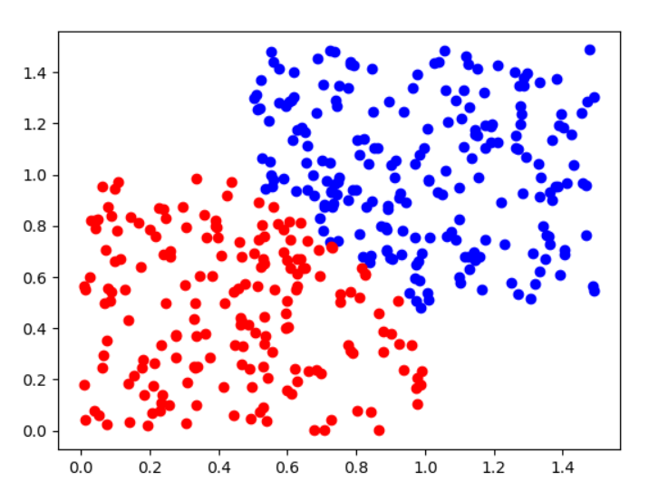

层次聚类（分离聚类，聚合聚类）

### K均值聚类

### 基于密度的聚类

## 目标库匹配

# 软硬件平台框架

## 硬件平台

### 系统硬件逻辑框架（1000）

### DSP芯片介绍（2000）

6678芯片性能参数

TMS320C6678具有8个处理器核心，每个核心的峰值时钟频率最高为1.4GHz，在该系统时钟下，每个核心具有44.8GMAC的定点运算能力，22.4GFLOP的浮点运算能力。

每个core具有32KB的指令Cache，32KB的数据Cache和512KB的本地RAM，该存储单元还可以根据需要配置一定大小的二级缓存，除了每个core具有自己的本地内存外，8个核心还共享了4MB的共享内存，该内存则可以根据需要配置成三级缓存L3，在片外还可以通过EMIF64支撑最大8GB的DDR3存储空间。

处理器具有2个专用于内部存储空间的DMA控制器，3个增强型EDMA控制器，DMA的运行时钟频率是系统时钟的二分之一，在数据搬移能力上，经过实际测试发现比利用CPU搬移的效率还要高，这种现象也于程序访问数据的类型有一定关系，因为数据位宽会影响256b的数据总线的利用率。

在外设方面，具有1个4线的SRIO接口，每线的传输速率可以是1.24/2.5/3/125/5GBaud，

可以通过直接IO或门铃模式进行数据传输，两个GbE，能够适应10/100/1000Mbps的操作。还有EMIF16,UART,IIC,SPI,16个GPIO。

除此之外，还有16个64位的定时器和64个信号量，8个核间中断，可以用来非常方便的进行多核调度和同步。一个包导航器支持8192个队列和PktDMA，能高效的进行核间数据通信。一个4x的HyperLink，用于多个DSP芯片之间的数据通信。

在指令方面，除了常规数据运算指令外，6678还支持一些SIMD指令，在程序中合理使用这些指令，能够有效的提高core的运算效率。

6678系统架构图

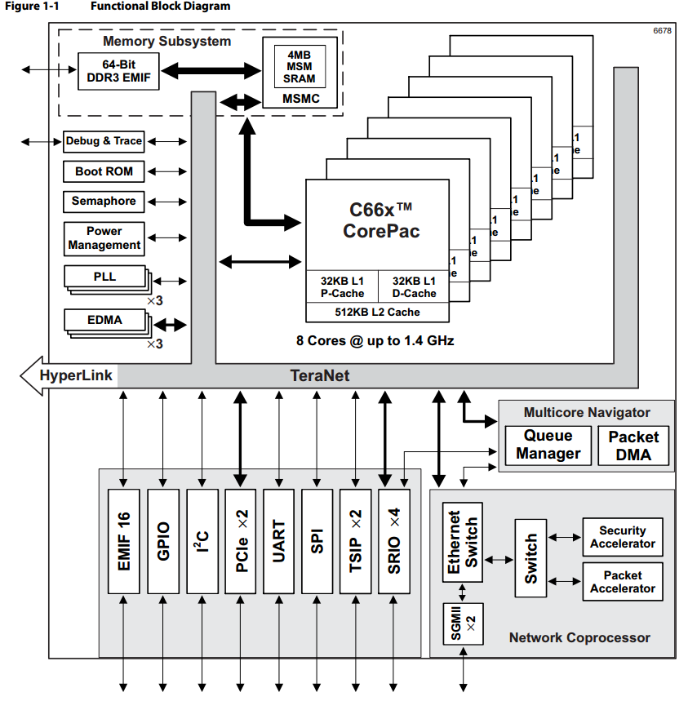

6678内核结构

6678的内核是C66X，该内核具有AB两个数据通道，每个通道具有1个 乘法单元，3个ALU单元，每个内核具有2个M单元，6个ALU，每个M单元具有16个16b*16b的乘法器，每个通道具有32个32b的寄存器，这些内核特性使得C66x具备强大的浮点和定点处理能力，可以达到32个16*16b或8个32*32b的浮点乘，另外也具有强大得而SIMD处理能力，如QMPY32指令，可以处理2个128b的向量乘。C66x的内核结构如下图

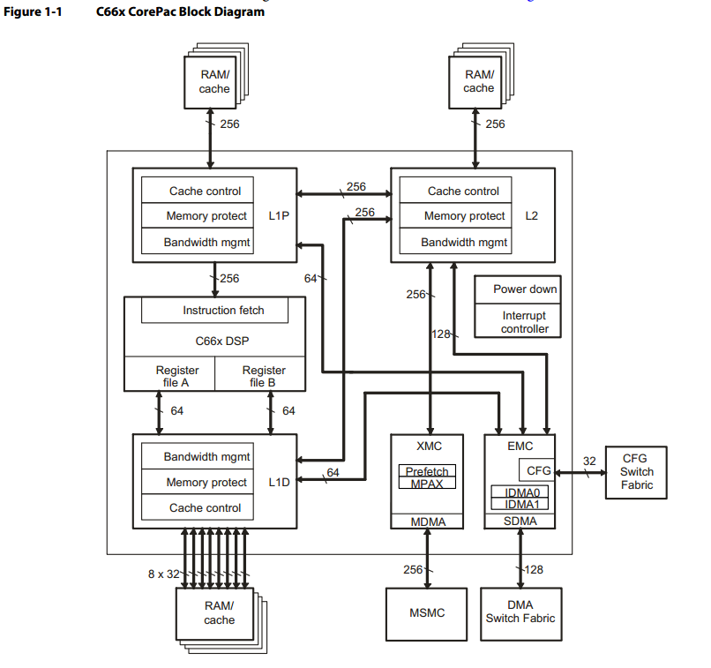

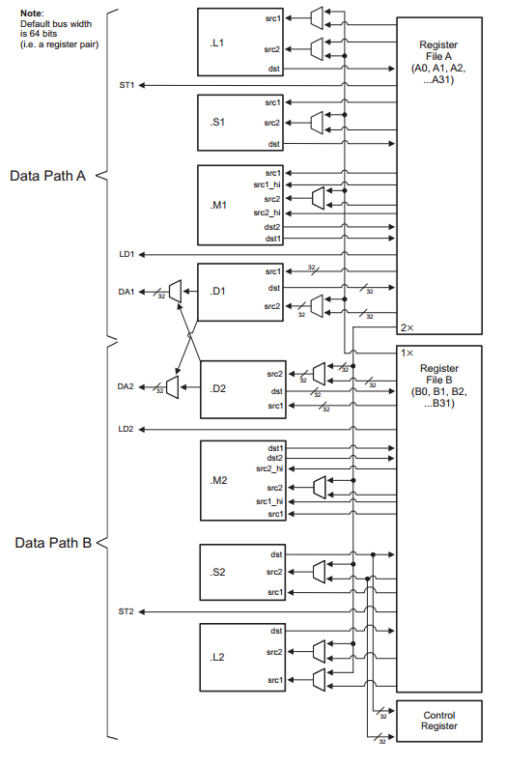

6678内存结构

除了本地L1,L2和共享内存，DDR3，还有两个主要的控制器，EMC和XMC，EMC是内核与其他外部设备的桥梁，主要是配置寄存器CFG和从DMA SDMA。

配置寄存器CFG接口可以访问所有内存映射寄存器，这些寄存器控制着C66x上的相应的外设和资源，具有32b总线，但是这个接口不能访问DSP或者内核内部的控制寄存器。

Slave DMA是表示该内核扮演者从设备的角色，具有128b总线，该DMA提供内核与外部主设备之间的数据传输。

XMC是扩展存储控制器，负责L2存储控制器与多核共享存储控制器MSMC之间的管理，该控制器除了使得32位内核具有访问8GB空间的的能力外，还具备外部RAM和EMIF的内存保护功能，同时地址扩展功能也使得内存具备了重映射能力，是解决缓存一致性的问题的一种途径。

带宽管理BWM，C66x内核包括一系列资源，如L1P,L1D,L2,总线，以及一系列需要使用资源的请求者，如DSP，SDMA,IDMA，为了避免访问过程中总线冲突导致的阻塞，内核使用BWM为不同的请求者分配一定的带宽使用权。

存储器保护架构MPA，在存储器保护过程中，其内部存储器都可以加以保护，系统级存储器将分为页，每页有相关访问控制，非法的访问将汇报给一个DSP异常。

节电控制器PDC，提供通过软件关闭内部部件的功能，根据自身程序的执行要求，或者主机及全局控制器的指令，DSP可以通过软件关闭全部或部分内核的部件。这样可以降低功耗。

6678 EDMA结构

C66X内核中包含两个IDMA通道，配置和使用都比较方便，但是只能访问配置寄存器空间或内部存储空间，对于共享区数据，DDR3数据，EMIF数据无能为力，这些需要通过EDMA来进行传输。EDMA3是DSP中的一种高效的数据传输模块，能够不依赖CPU进行数据传输，特别是在高速接口中EDMA是非常重要的。EDMA3还可以通过配置完成一维，二维，三维数据传输和A，B两种同步方式。恰当的利用EDMA不仅可以完成数据的传输，还可以实现诸如矩阵转置等零指令周期操作。通过设置合理的对齐方式，可以有效避免内存访问冲突，具备非常高效的传输效率。

TMS320C6678具有3个EDMA控制器，分别是EDMA0,EDMA1,EMDA2。EDMA通道的管理和数据传输主要依靠EMDA通道控制器EDMACC和EDMA传输控制器EDMATC，其中EDMA0有16个独立通道和两个传输控制器，传输频率是系统时钟的二分之一，EDMA1和EDMA2各有64个传输通道和4个传输控制器，传输速率是系统时钟的三分之一。

通过向不同的传输控制器发送传输请求，可以实现多数据流的并行传输，当一个传输控制器接收到多个传输请求时会根据优先级进行传输请求的仲裁和排队，所以，在多和程序架构中将传输请求分给不同的传输控制器可以提高数据整体的传输效率。

参数存储器PaRAM是用来专门存放EDMA传输配置参数的内存空间，每个参数存储器都可以映射到EDMA的某一个DMA或QDMA传输通道，当传输通道的同步时间有效时，相应的参数表被加载并触发数据传输过程。EMDA3的资源情况如下表

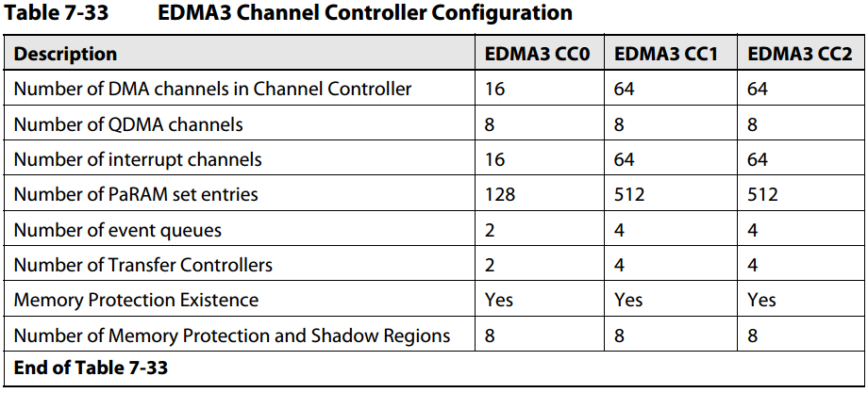

6678包导航器

包导航器极大的减轻了数据传输给DSP带来的负担，提高了系统的整体性能。

## 软件平台

开发环境是win10，IDE工具是CCS7.1，该IDE工具在windows平台上通过gmake来完成make的工作，包括编译，连接，汇编；另外还支持linux平台。具有实时调试功能，通过建立与硬件平台对应的目标配置文件，可以进入调试界面，在Debug界面，能够实时查看内存数据，寄存器数据，单核、多核断点调试，查看汇编指令，修改运行时数据，绘制数据图形，分析程序性能等功能。总之，TI提供的CCS工具是一款功能强大，齐全的开发工具，对自家的芯片开发提供了良好的支持。在windows平台下CCS界面如下图所示。

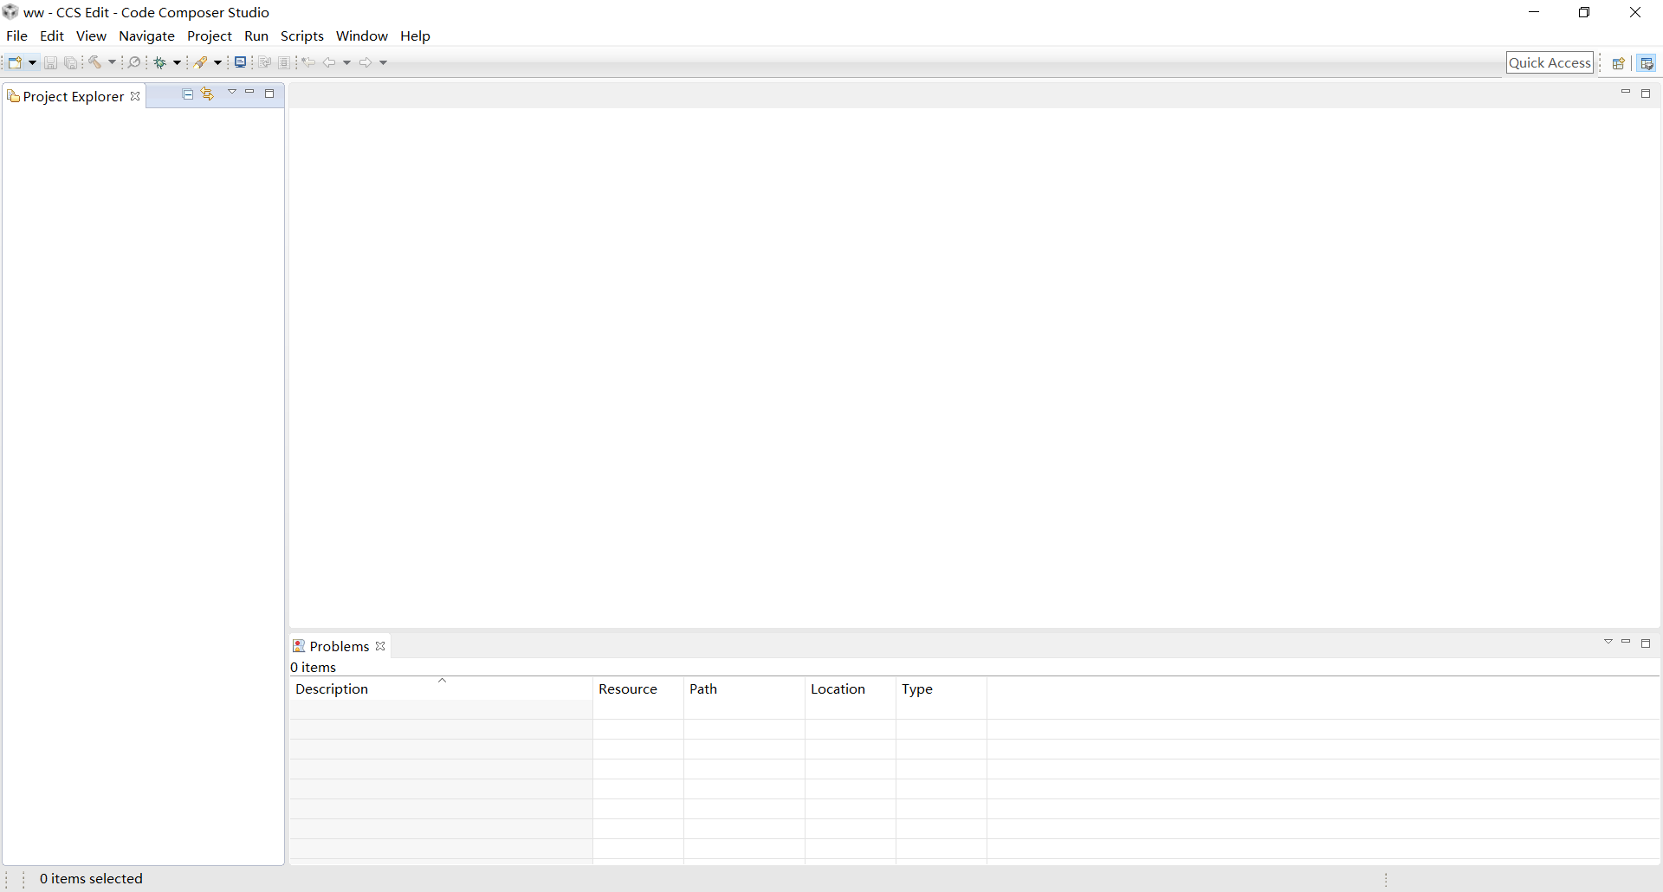

### 软件框架（自动化）（3000）

软件整体架构师核0负责中央控制器的功能，主要是通过高速接口与外部高速设备进行数据通信，并通过EMIF16对外部低速设备的控制，同时调度其余7个核心进行数据和算法处理。架构图如下图所示：

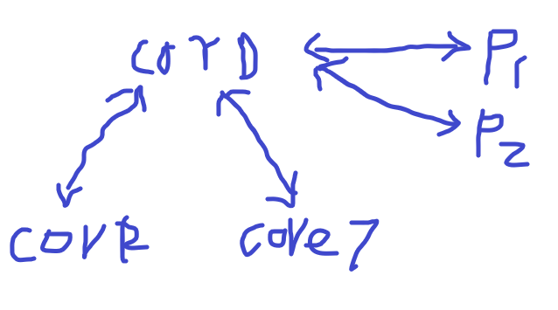

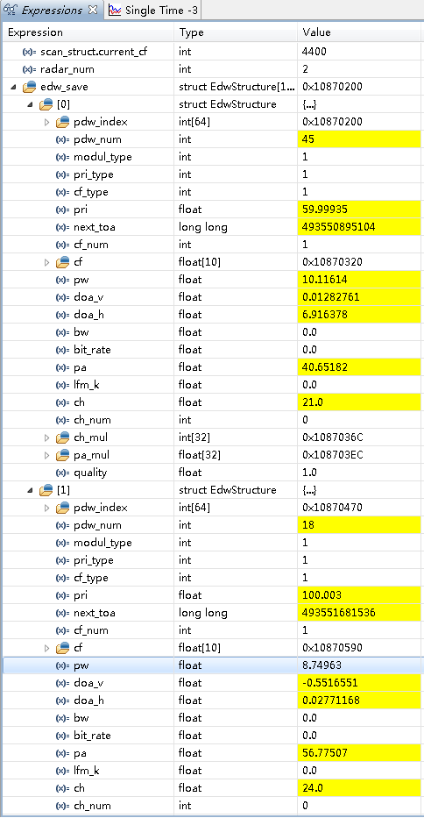

### 多核优化（2000）

在工程上，算法的运行效率对系统性能的影响很大，因为算法的运行具有一定的周期，这就造成了系统在实际中其实是对目标数据的一种采样，如果这个周期很长，那必然导致对目标数据的采样频率很低，会造成很多重要的数据丢失，虽然在后续处理可以通过高效的插值算法弥补这些影响，但是对于具有一定随机特性的目标数据而言，很难对很低的采样数据进行弥补，所以，根本的解决办法就是提高算法的处理效率。对于TMS320C6678芯片来说，如果合理利用芯片的硬件资源，算法的提升性能是非常显著的。这一章我们不讨论CCS自带的优化功能，除去官方CCS自带的优化工具外，在代码结构及汇编指令集上有非常多的地方可以进行优化。由于篇章原因，我们也不讨论诸如循环，控制，流水，软队列等通用的优化，这里只讨论三种针对该处理器的优化，包括内存优化，多核同步及通信优化，SIMD指令优化。

内存优化，可以将运行速度提高0.5~1倍，

多核优化可以将运行速度提高5~7倍，

SIMD指令可以将运行速度提高0~3倍，

最终程序的运行速度从开始的双核267.5ms 提升到8核13.2ms 如果开启TI的优化功能，将达到7.6ms，如果程序经过优化已经达到了系统要求，不建议开启TI的优化功能，因为该功能将对控制指令进行优化，导致指令重排等底层优化，这些特性不利于调试，如果后续设备出了问题将很难定位问题所在。

# 系统测试

## 暗室测试（1000）

由于对精度要求很高，所以需要在暗室环境下对设备进行精度评估，并通过暗室环境模拟出真实目标特性，

总体验收测试结果：

# 测试一：二维测角

设备结构：天线盘大小320mm，基线长度H21=90mm，H32=73mm，H43=61mm。天线直径50mm。

测试条件：频率范围为2~18 G，脉冲重复周期为100us，脉宽10us，转台控制为水平向分别固定在-30，-25，-20，-15，-12，-9，-6，-3，0，3，6，9，12，15，20，25，30，垂直向从-30扫到30并在-30，-25，-20，-15，-12，-9，-6，-3，0，3，6，9，12，15，20，25，30这些角度上停留10s。

测试结果：

## 2G：

角度测量结果

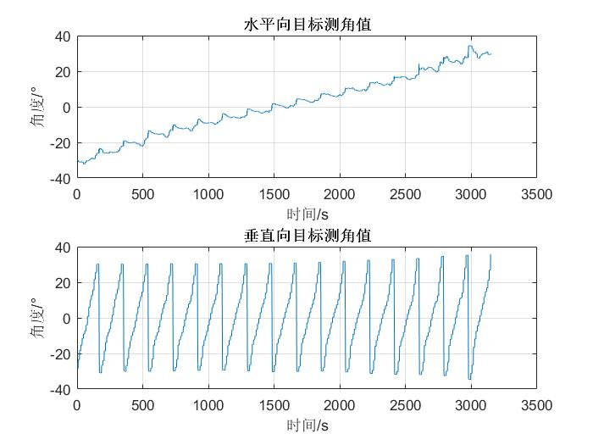

载频测量结果

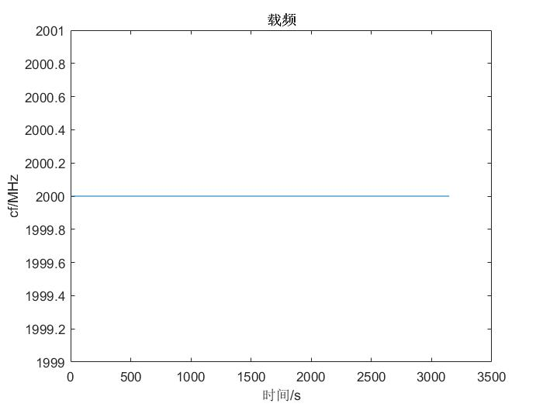

脉冲重复周期测量结果

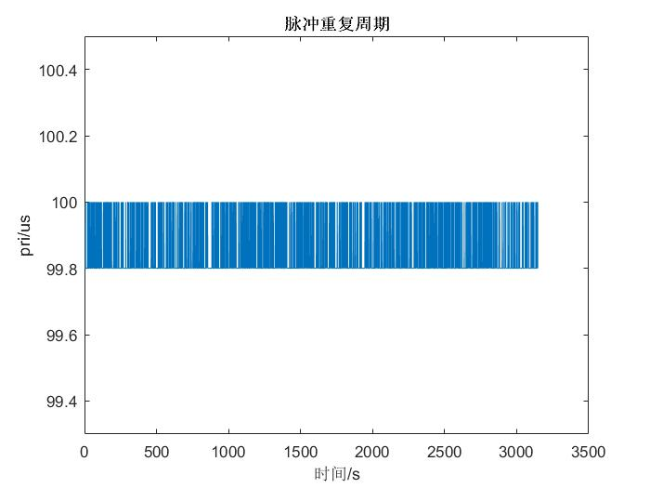

脉宽测量结果

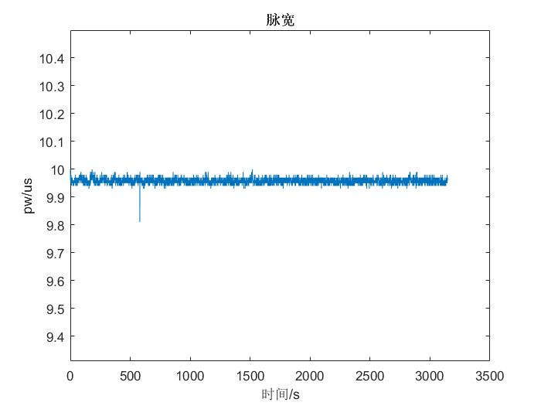

信号功率测量结果

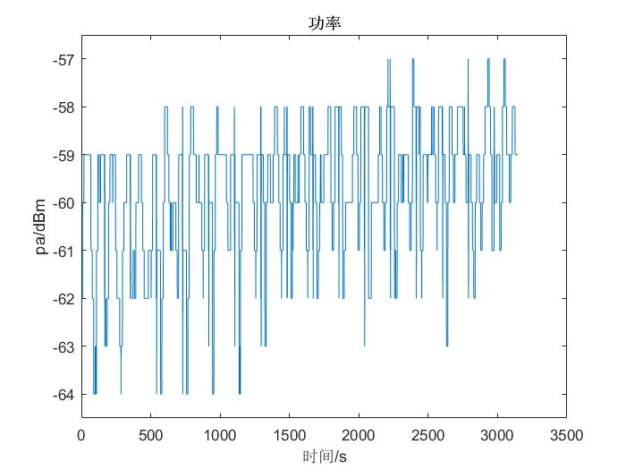

## 5G：

角度测量结果

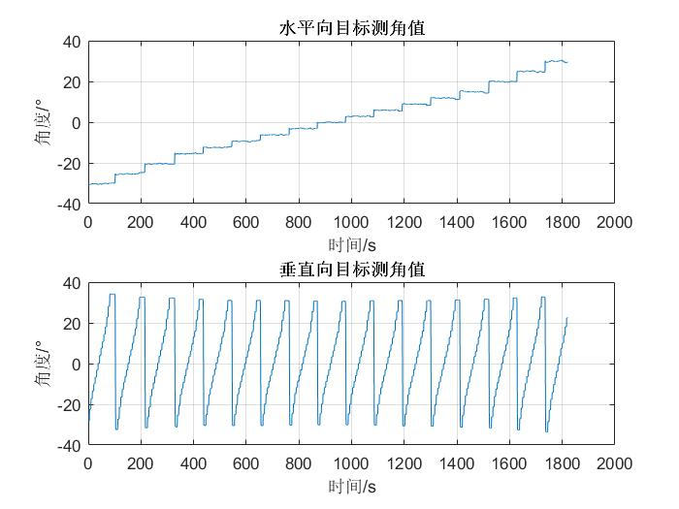

载频测量结果

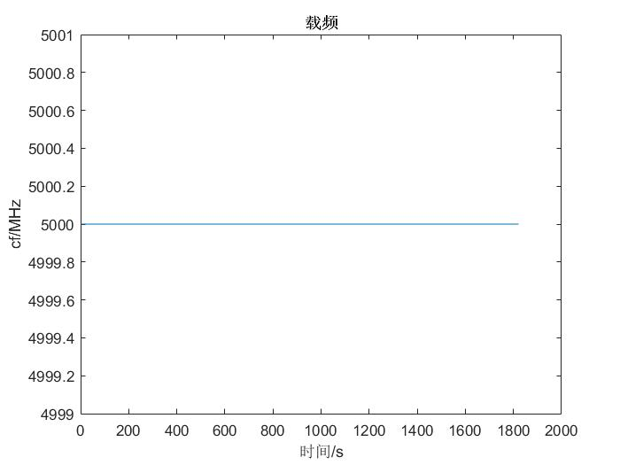

脉冲重复周期测量结果

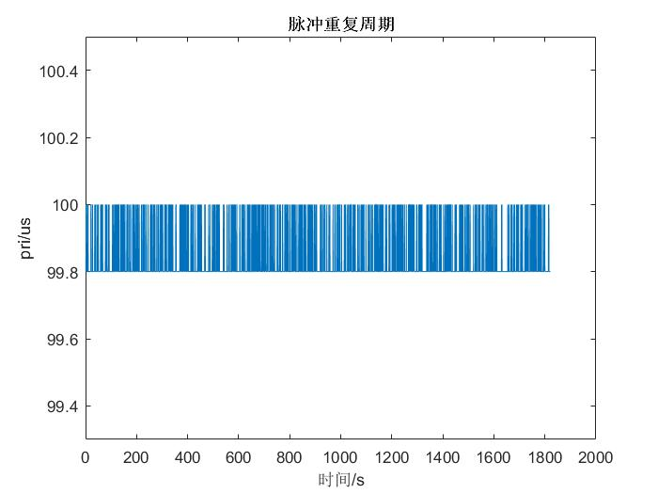

脉宽测量结果

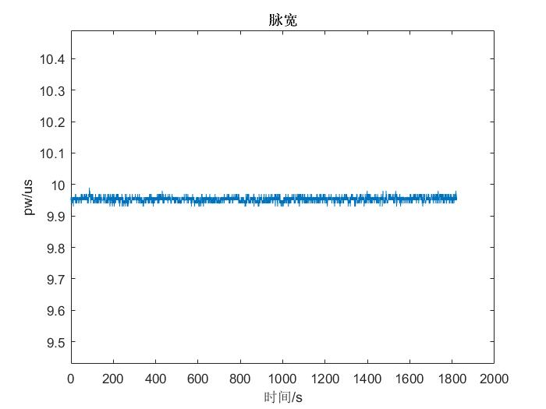

信号功率测量结果

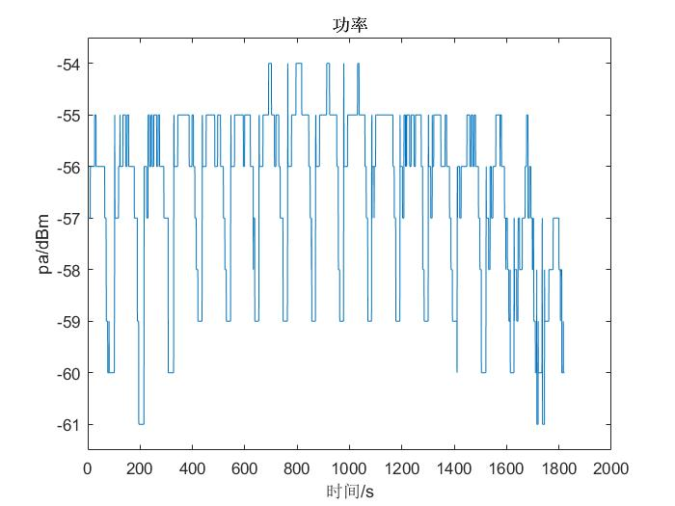

## 6G

角度测量结果

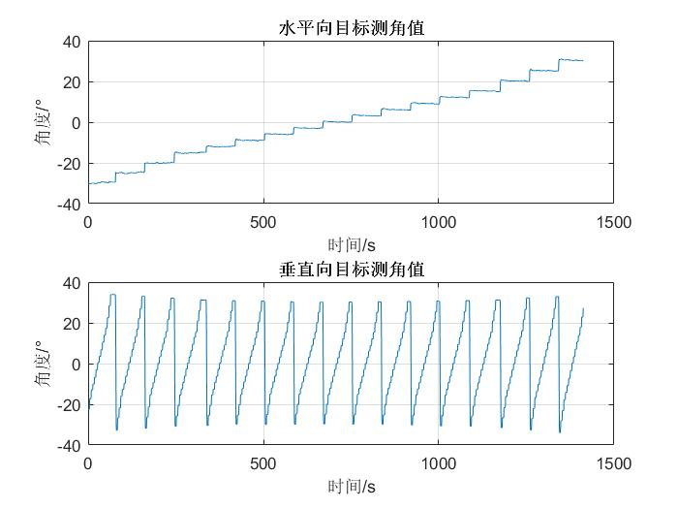

载频测量结果

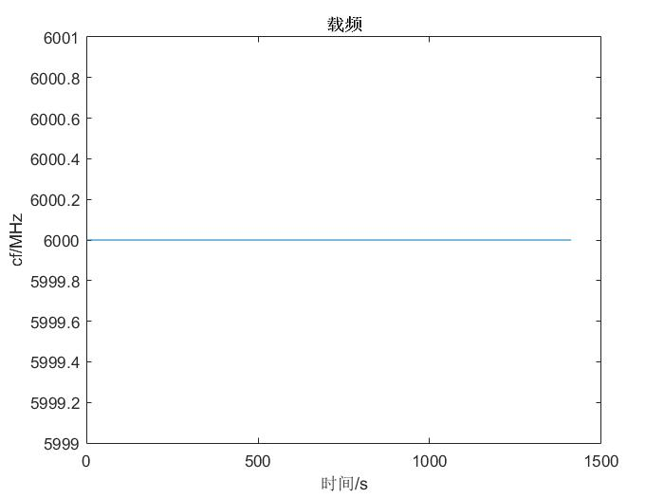

脉冲重复周期测量结果

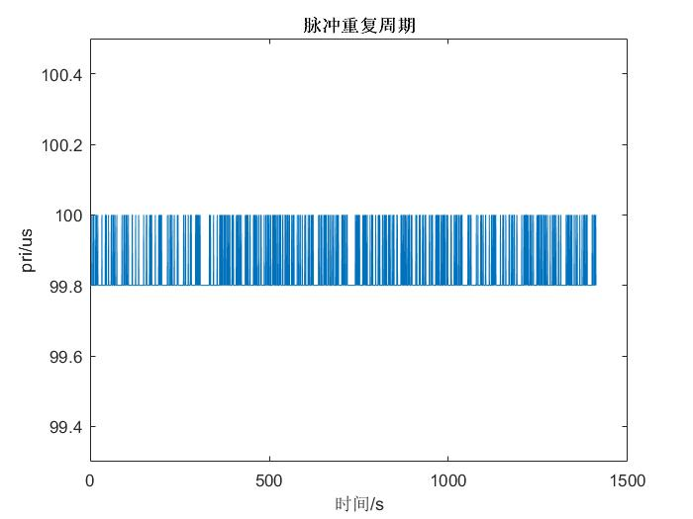

脉宽测量结果

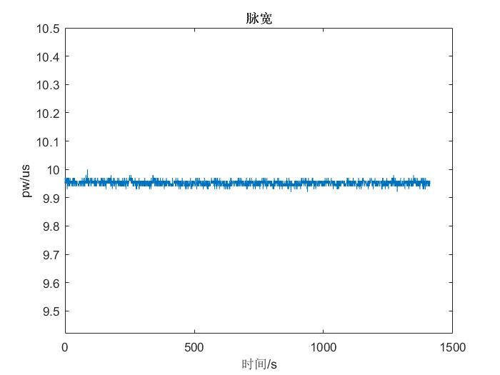

信号功率测量结果

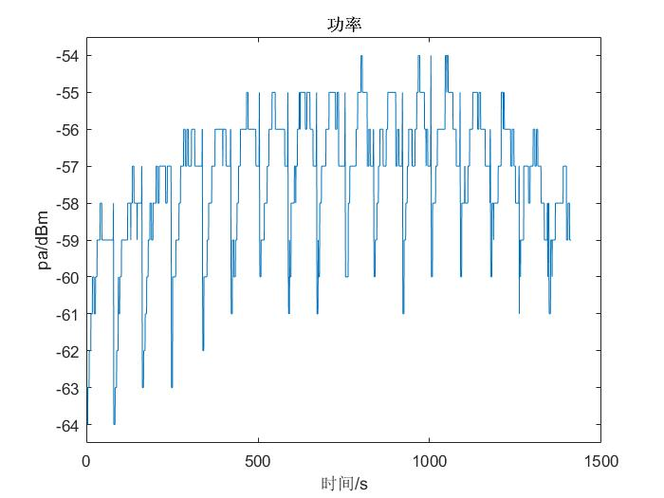

## 9G

角度测量结果

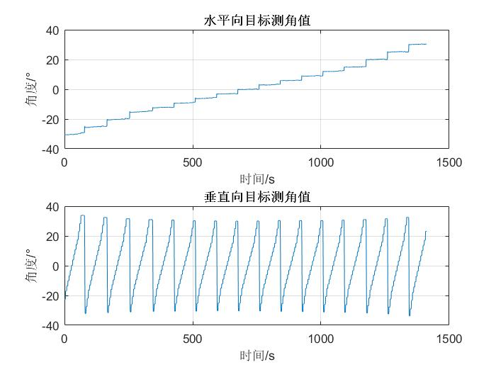

载频测量结果

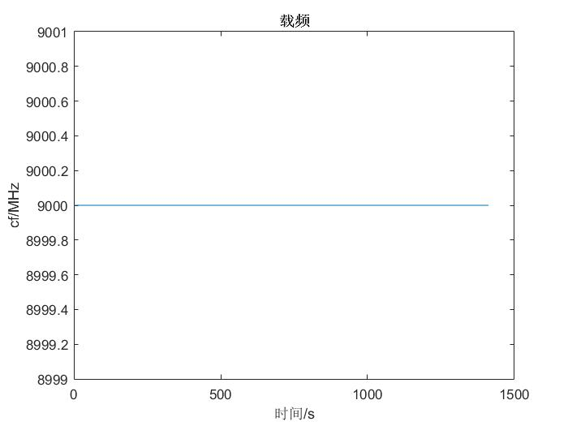

脉冲重复周期测量结果

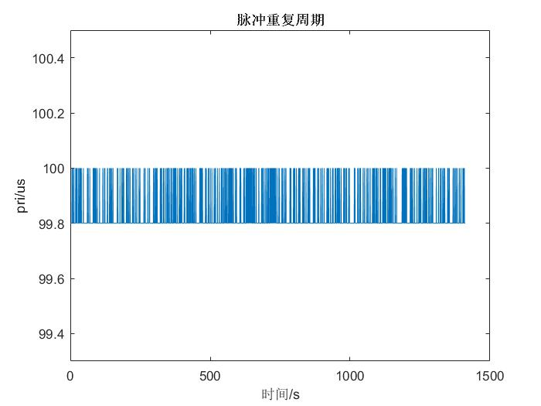

脉宽测量结果

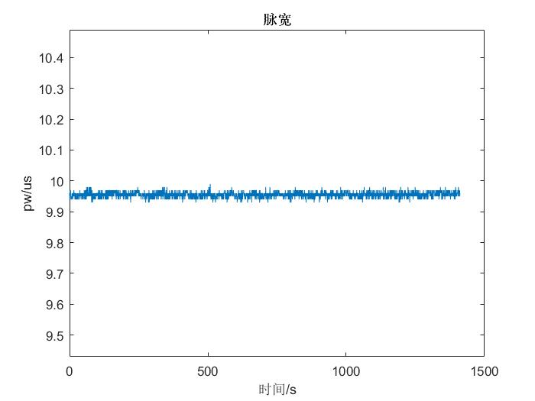

信号功率测量结果

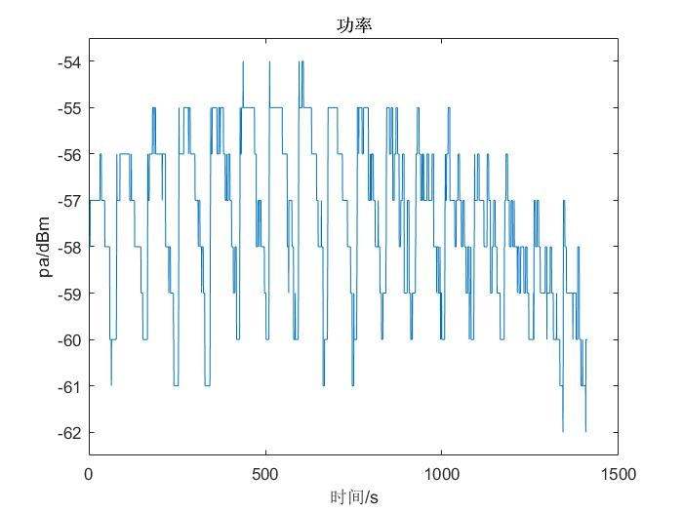

## 15G

角度测量结果

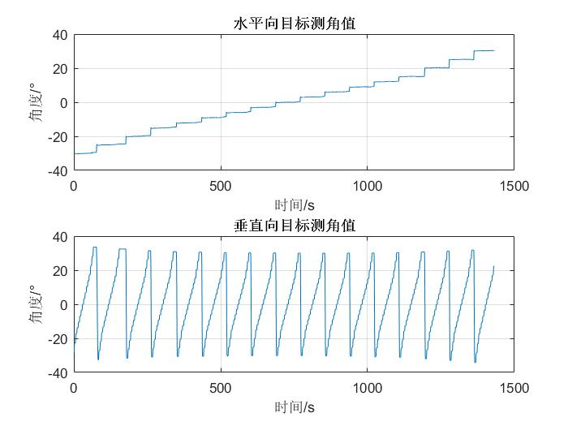

载频测量结果

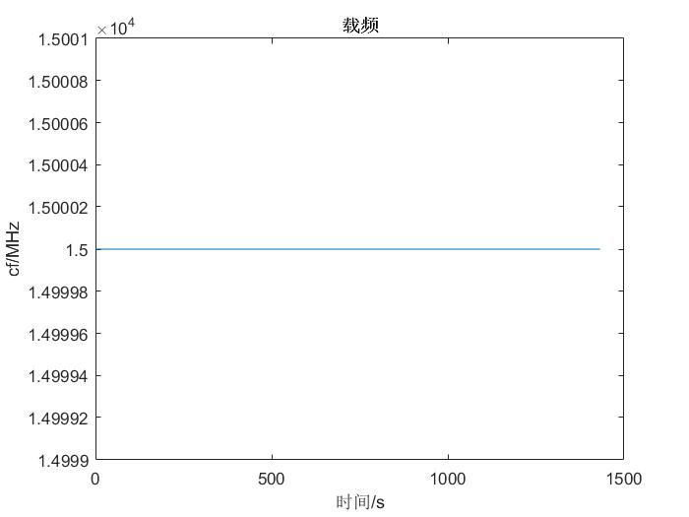

脉冲重复周期测量结果

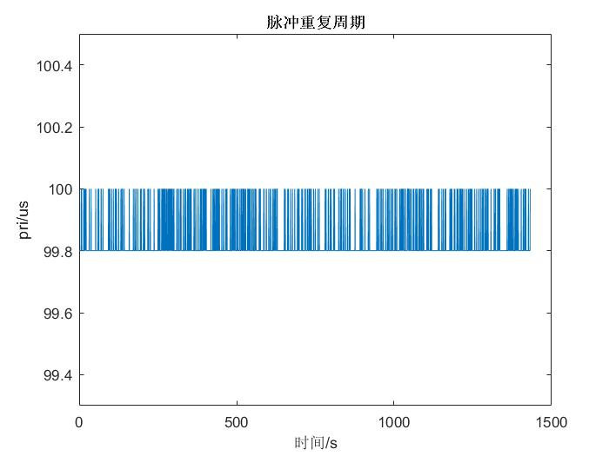

脉宽测量结果

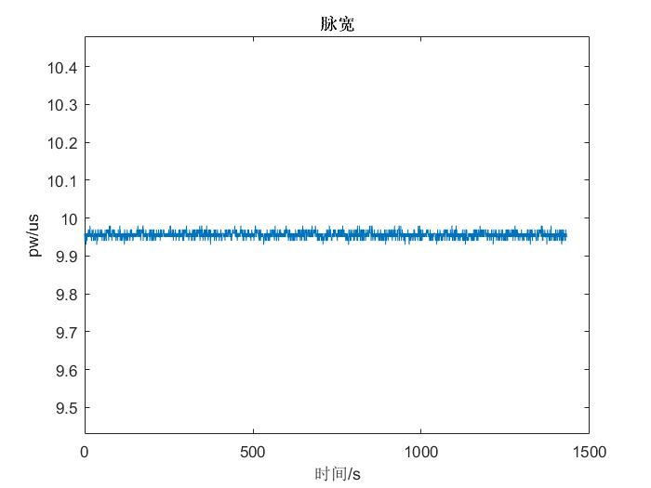

信号功率测量结果

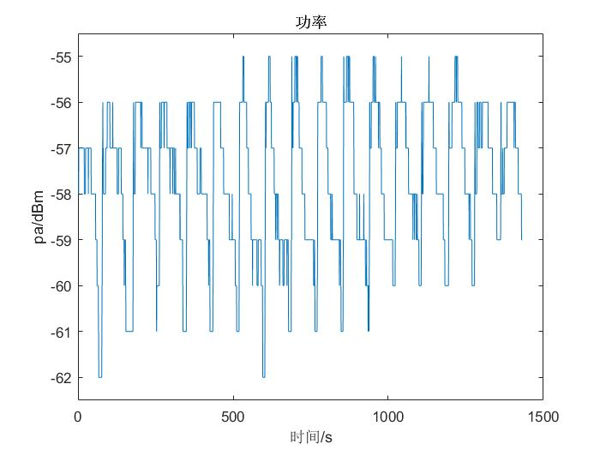

## 18G

角度测量结果

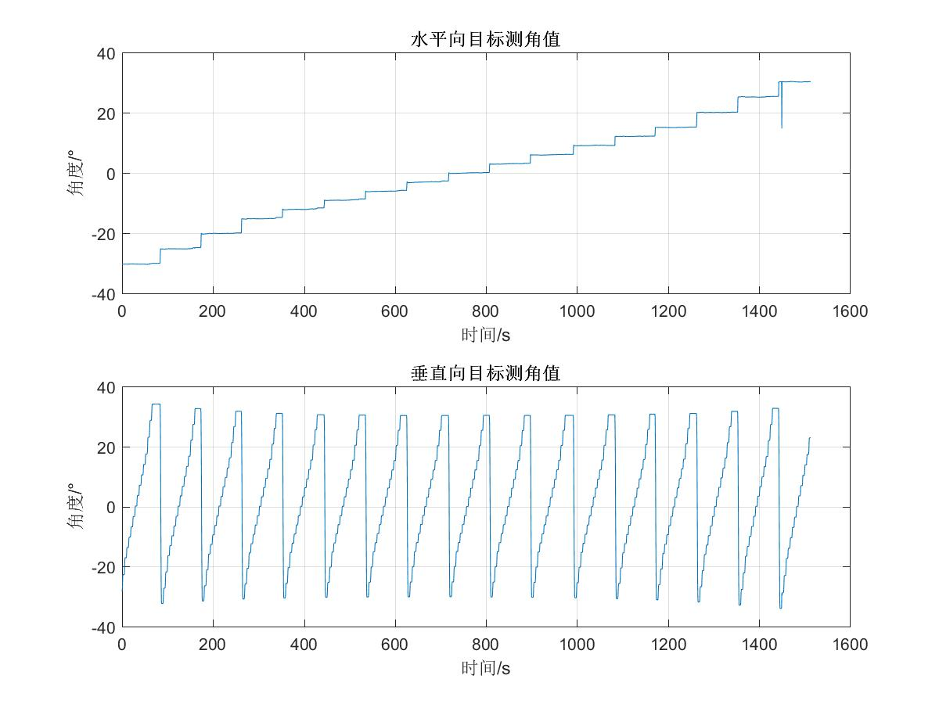

载频测量结果

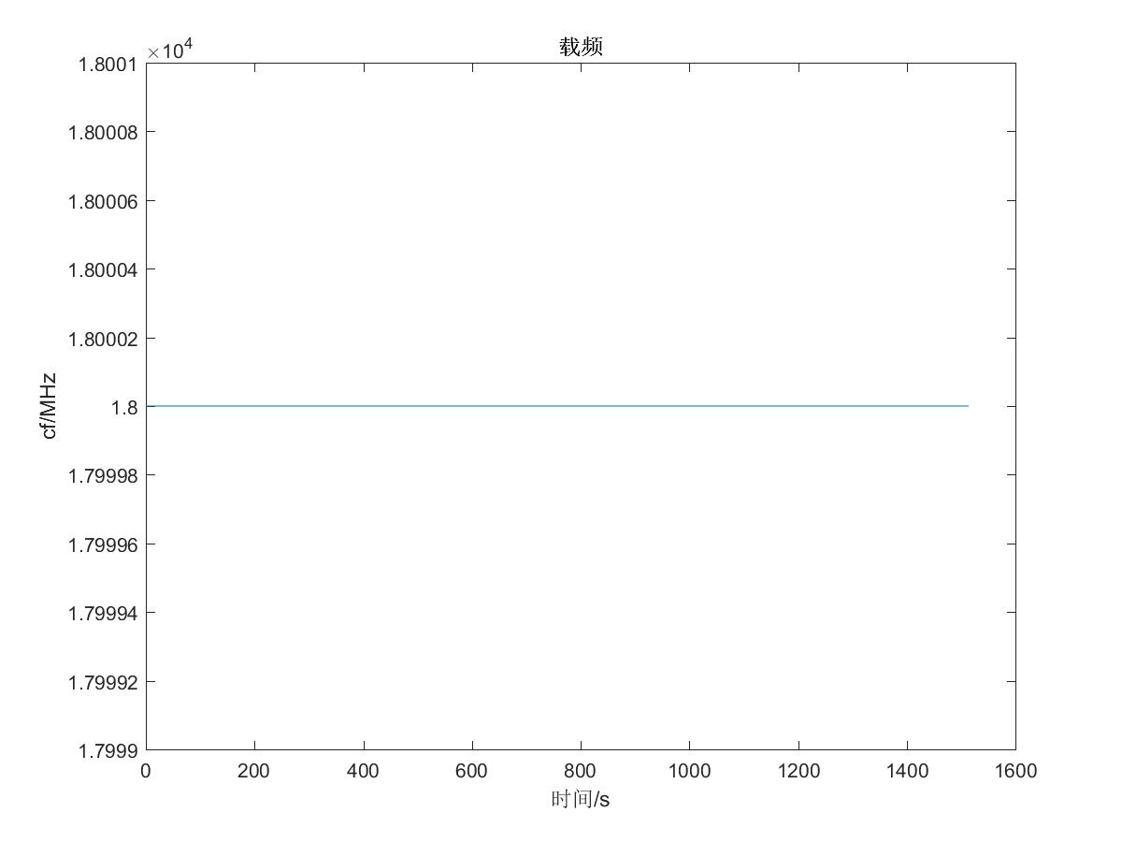

脉冲重复周期测量结果

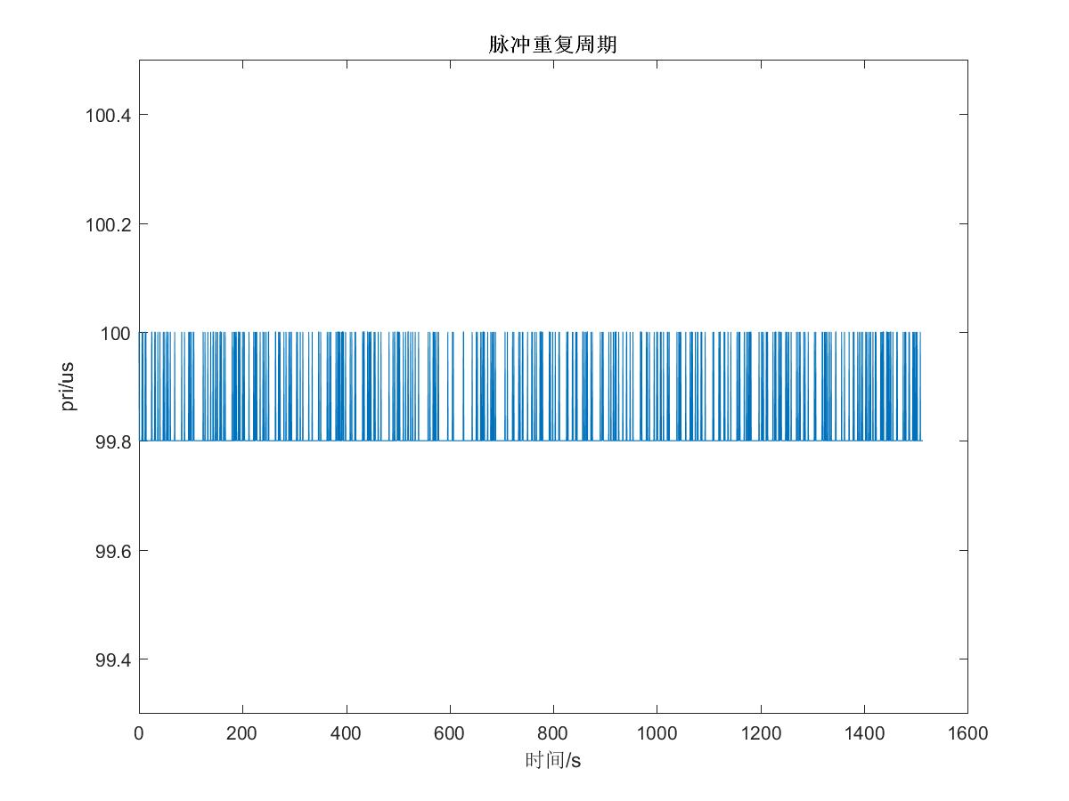

脉宽测量结果

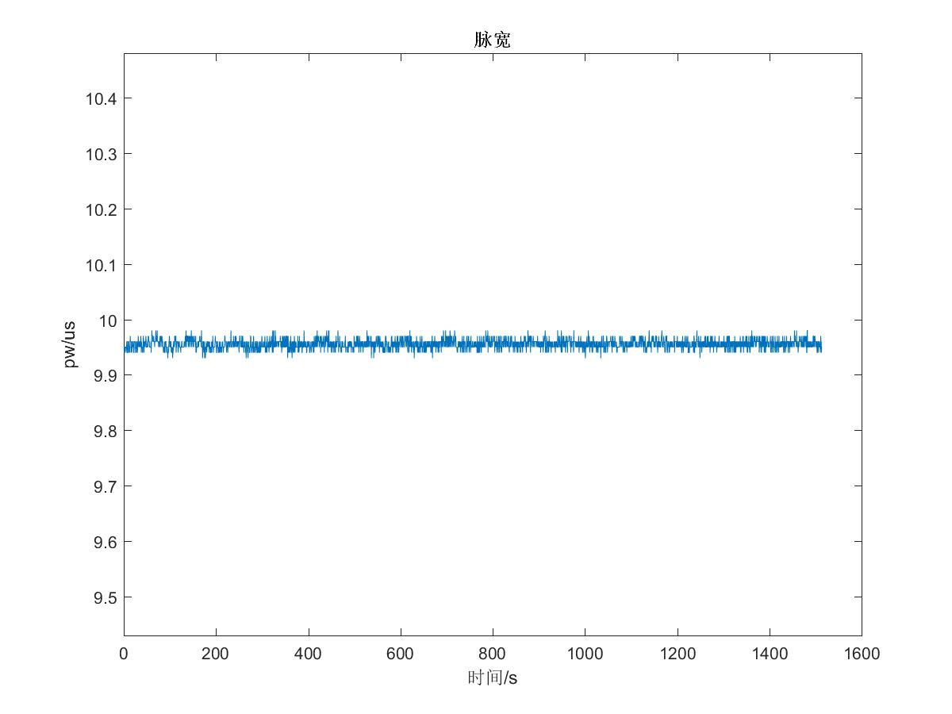

信号功率测量结果

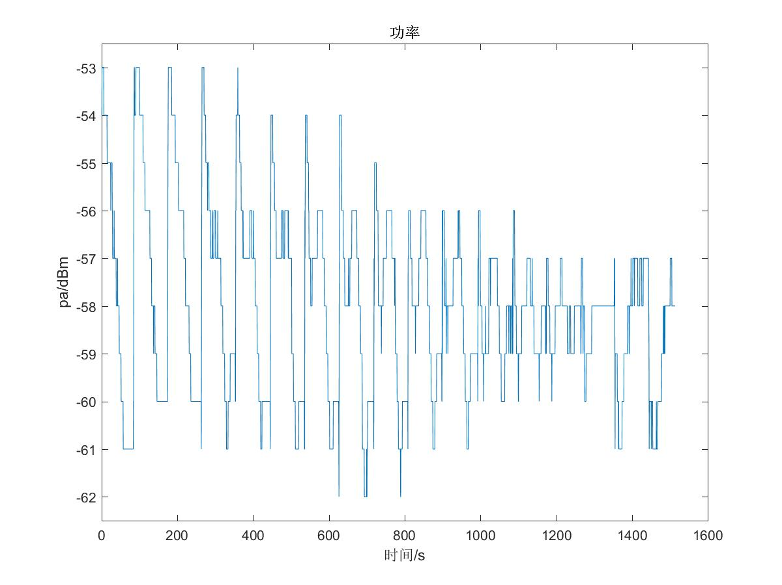

结论：低频没有太大问题，只在高频18G大角度存在一个测飞的点。

# 测试二：二维测角

设备结构：天线盘大小320mm，基线长度H21=90mm，H32=73mm，H43=61mm。天线直径40mm，新天线。

测试条件：频率范围为2~18 G，脉冲重复周期为100us，脉宽10us，转台控制为水平向分别固定在-30，-25，-20，-15，-12，-9，-6，-3，0，3，6，9，12，15，20，25，30，垂直向从-30扫到30并在-30，-25，-20，-15，-12，-9，-6，-3，0，3，6，9，12，15，20，25，30这些角度上停留10s。

## 2G：

角度测量结果

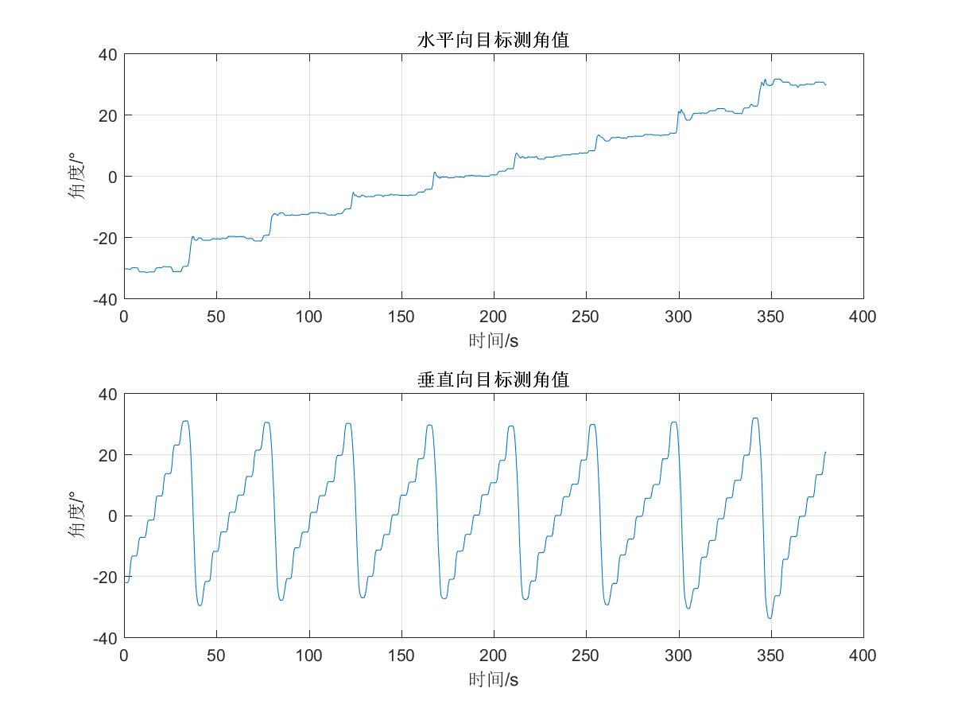

载频测量结果

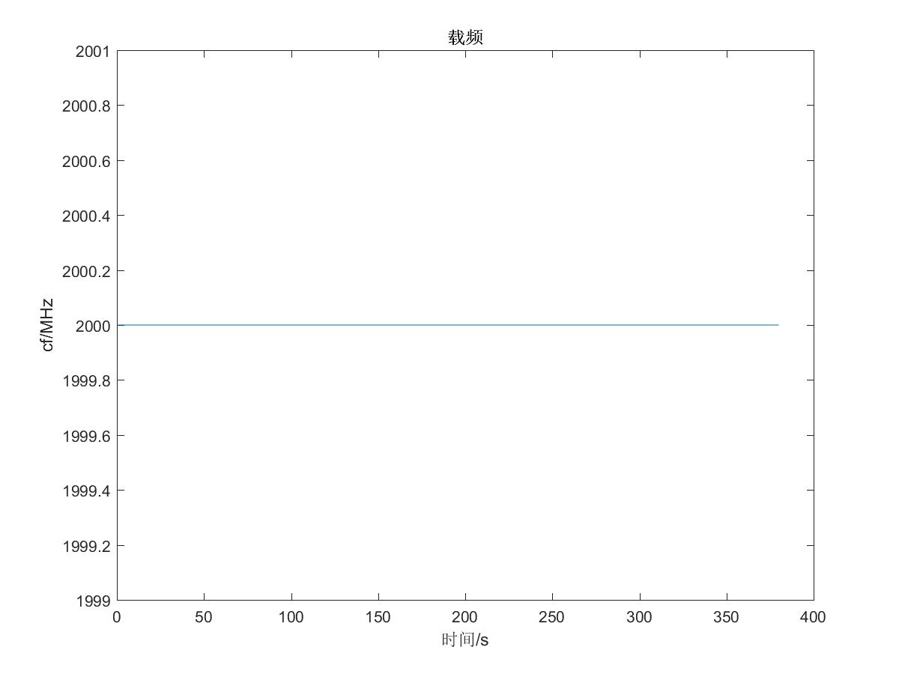

脉冲重复周期测量结果

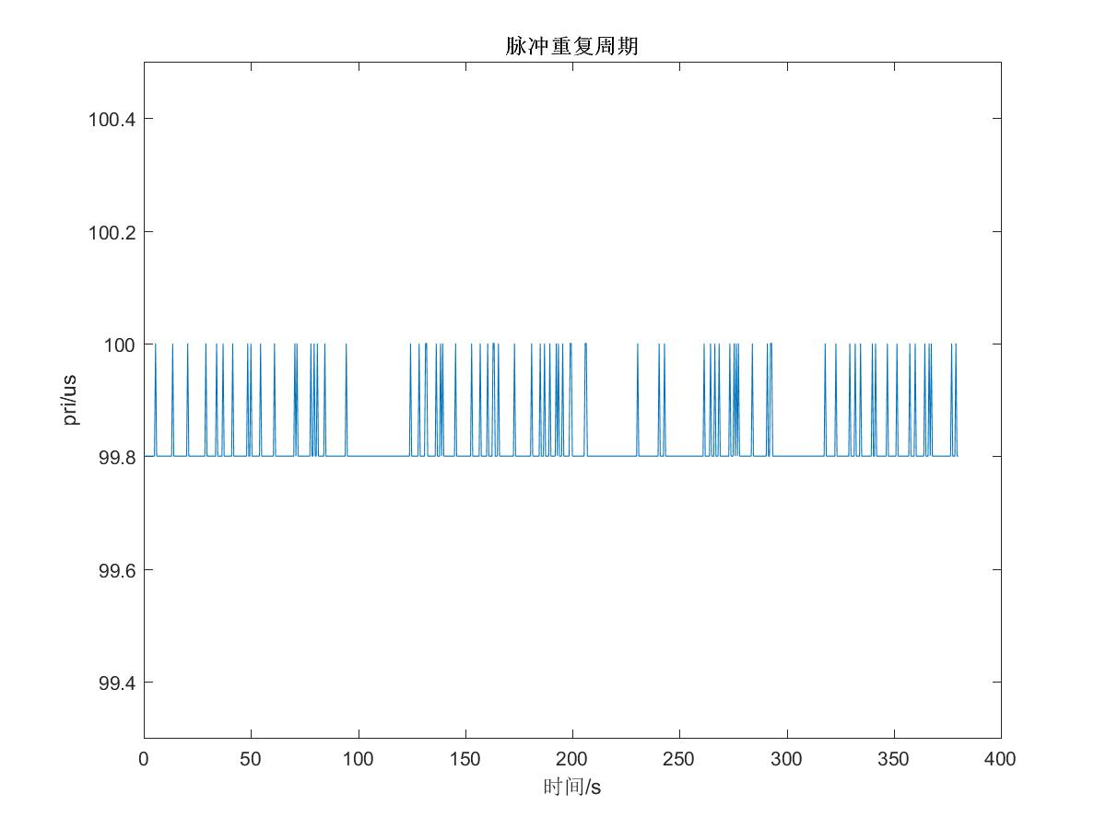

脉宽测量结果

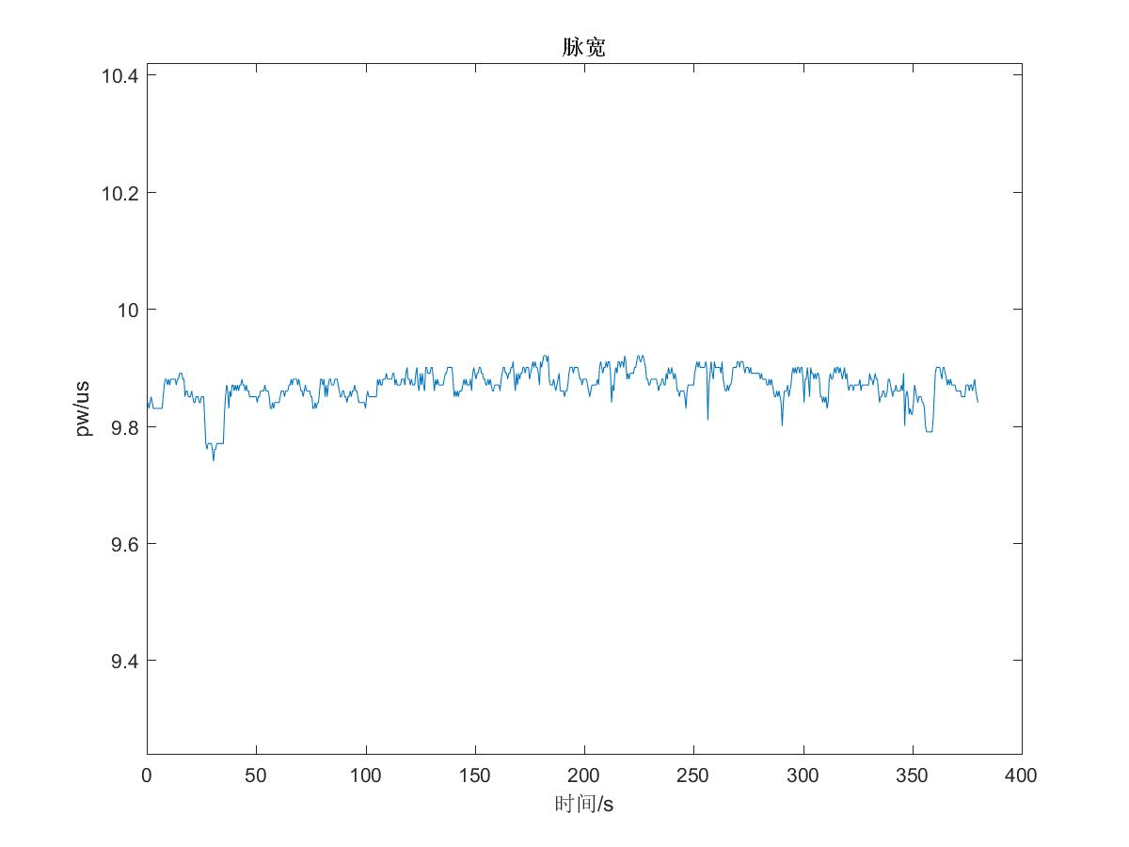

信号功率测量结果

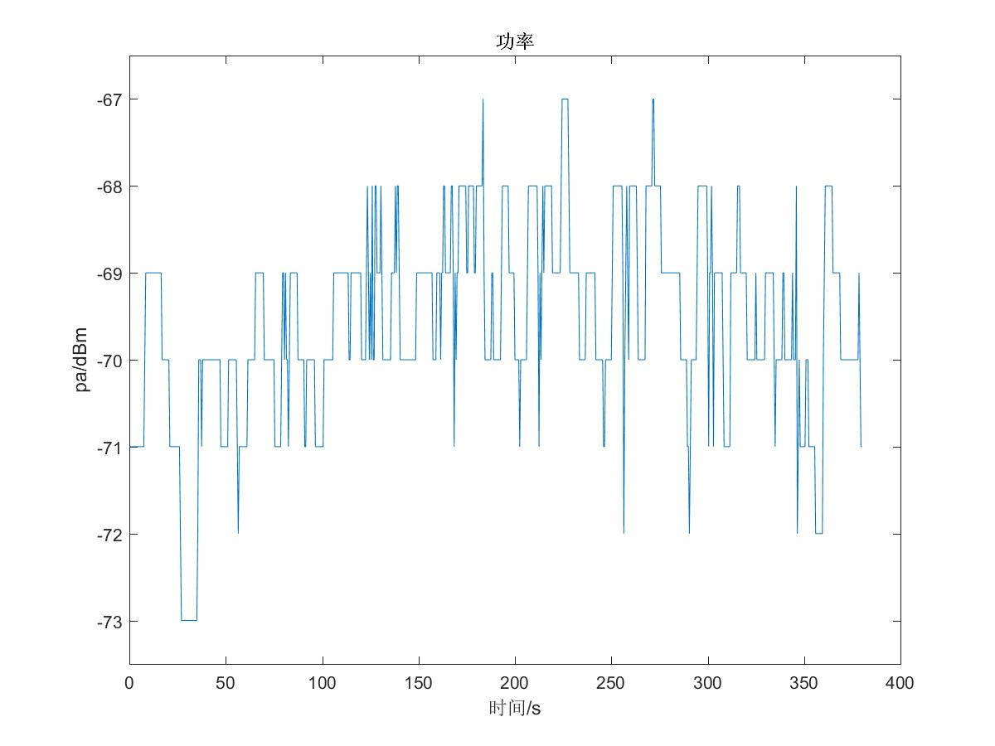

## 5G：

角度测量结果

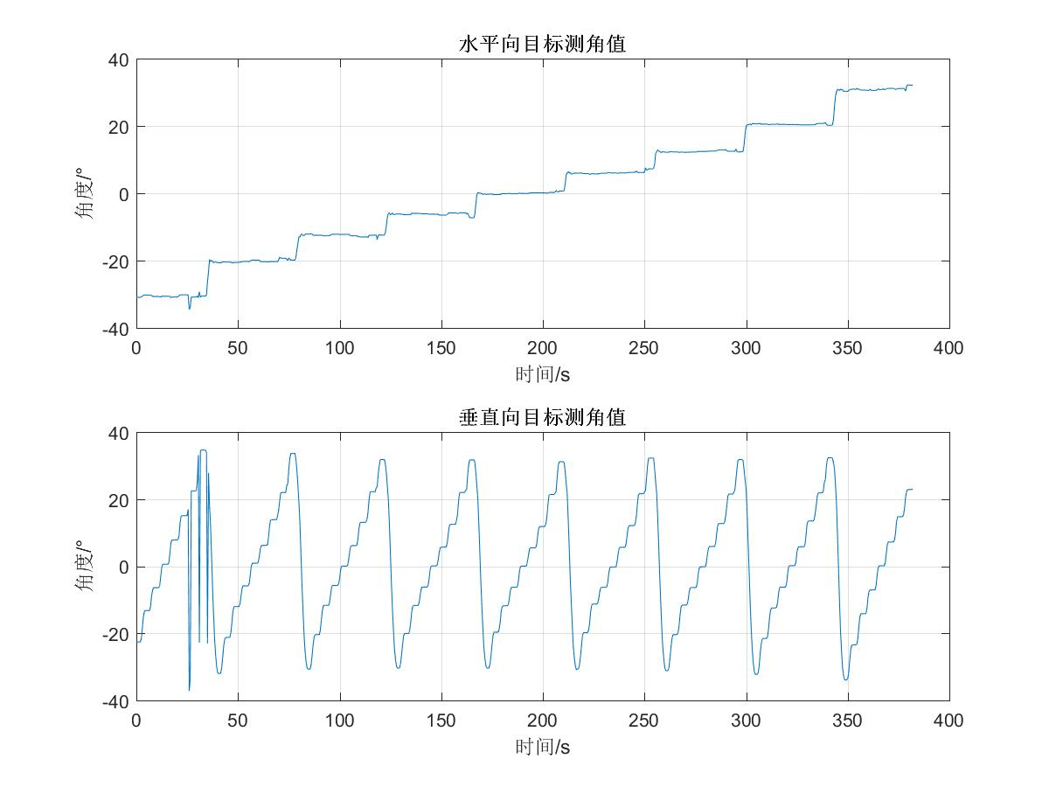

载频测量结果

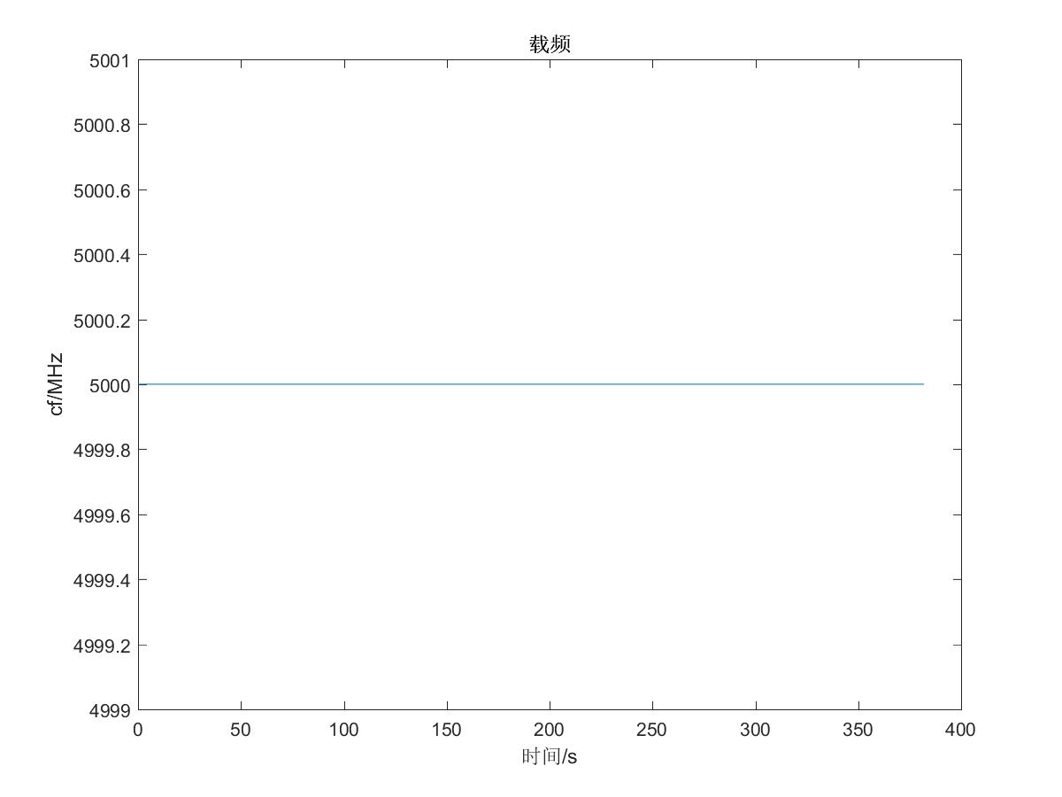

脉冲重复周期测量结果

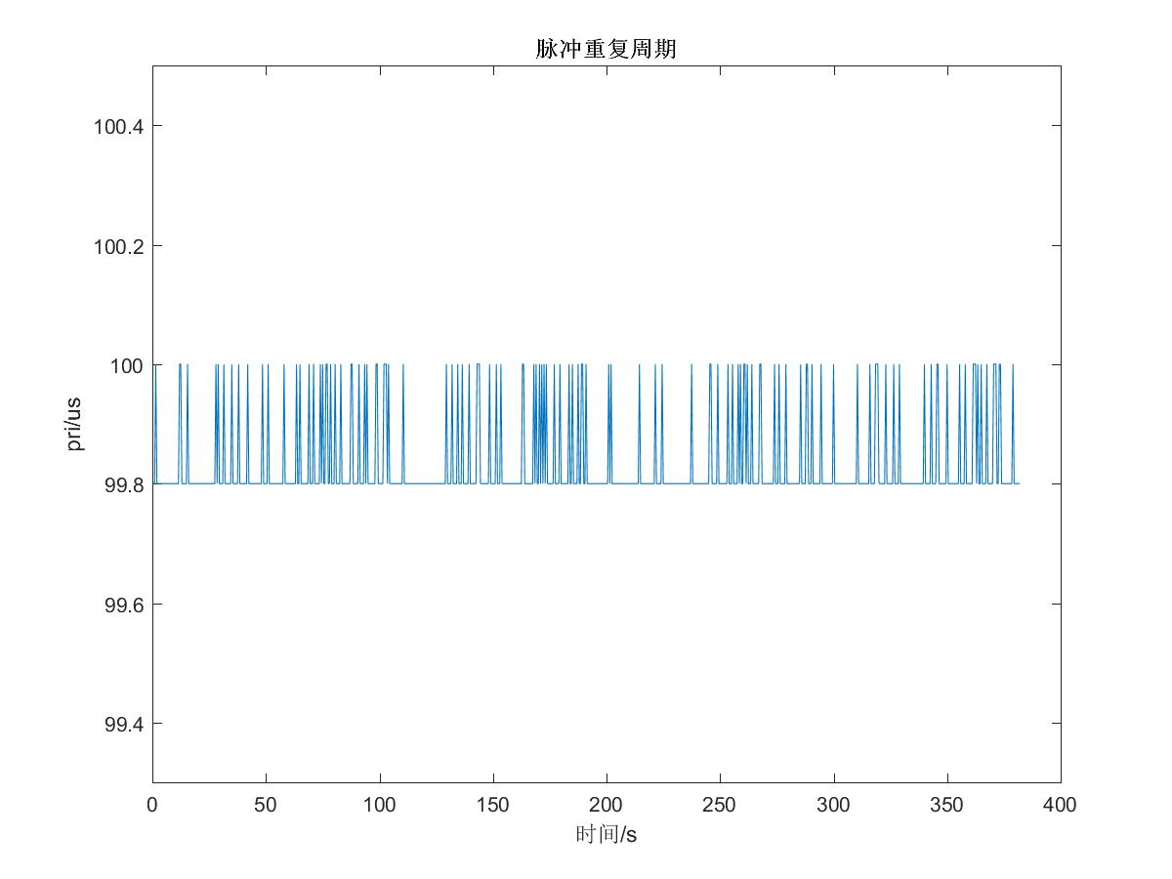

脉宽测量结果

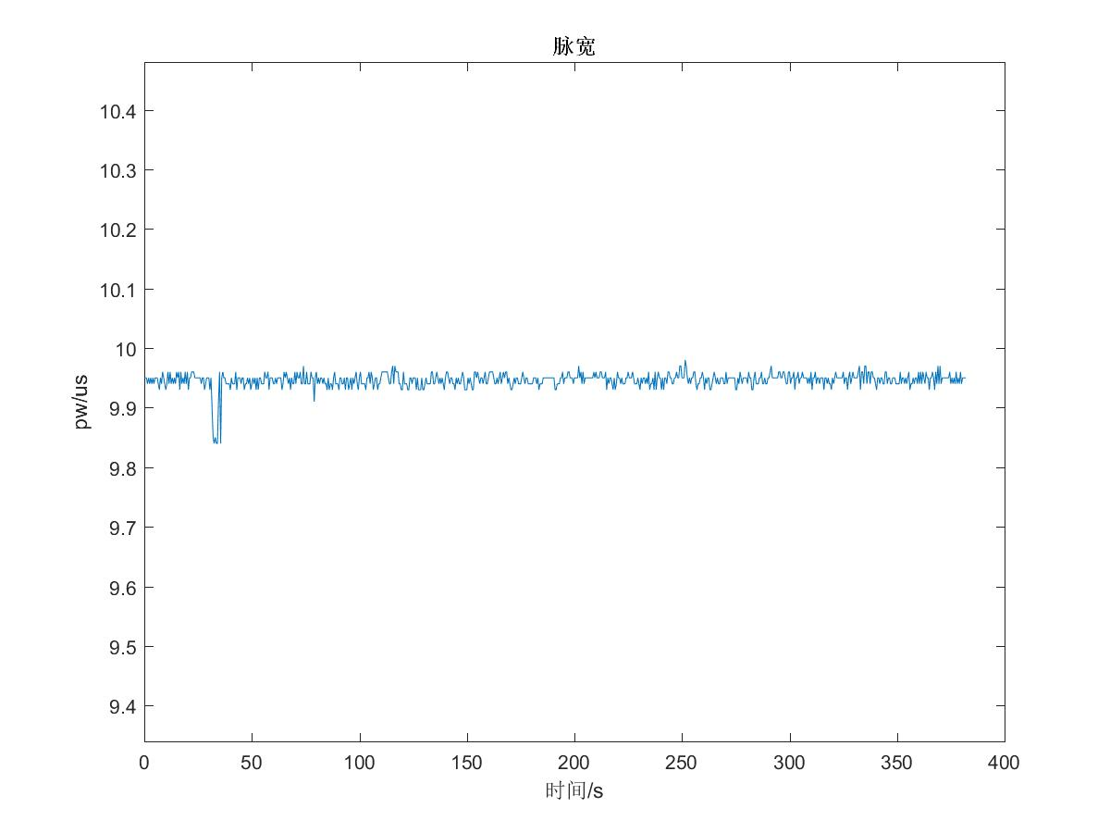

信号功率测量结果



## 6G

角度测量结果

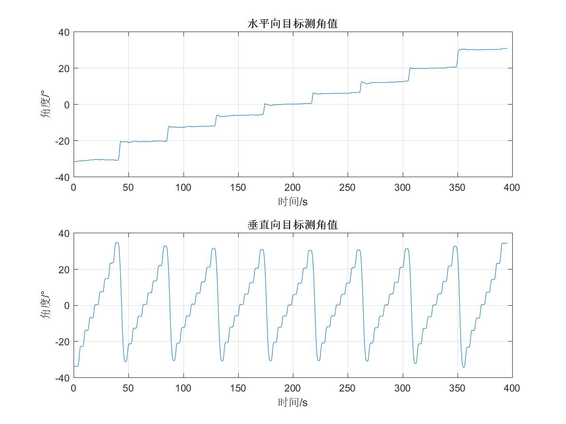

载频测量结果

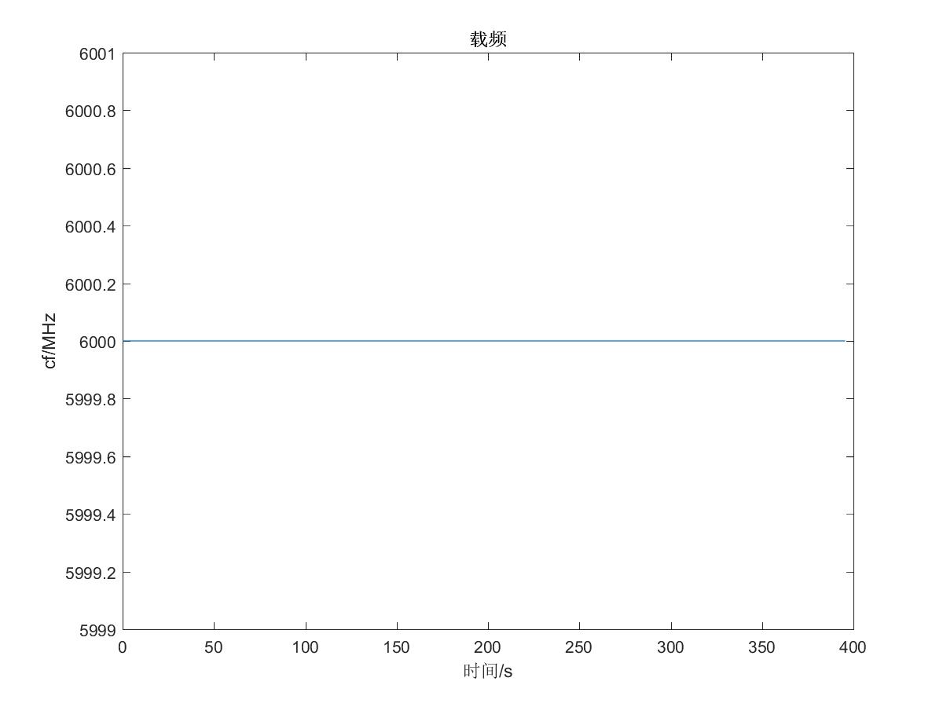

脉冲重复周期测量结果

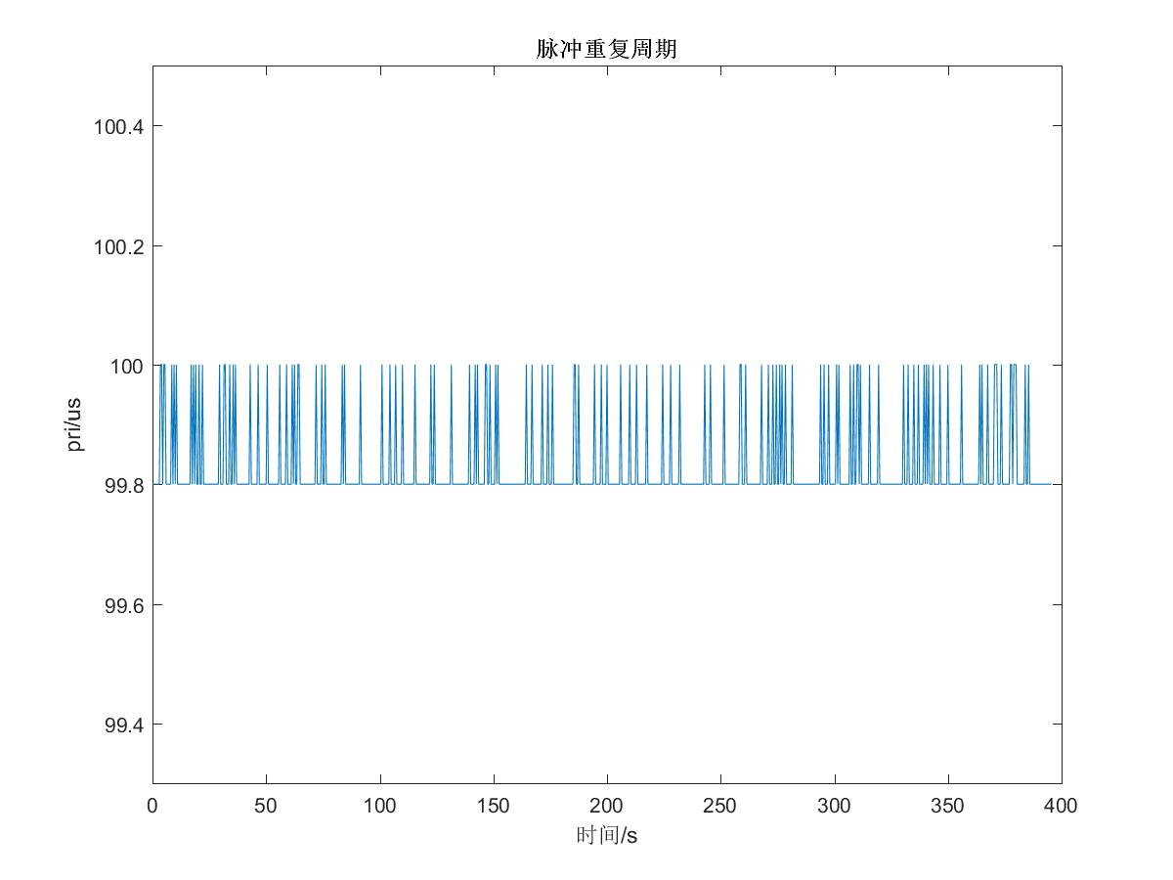

脉宽测量结果

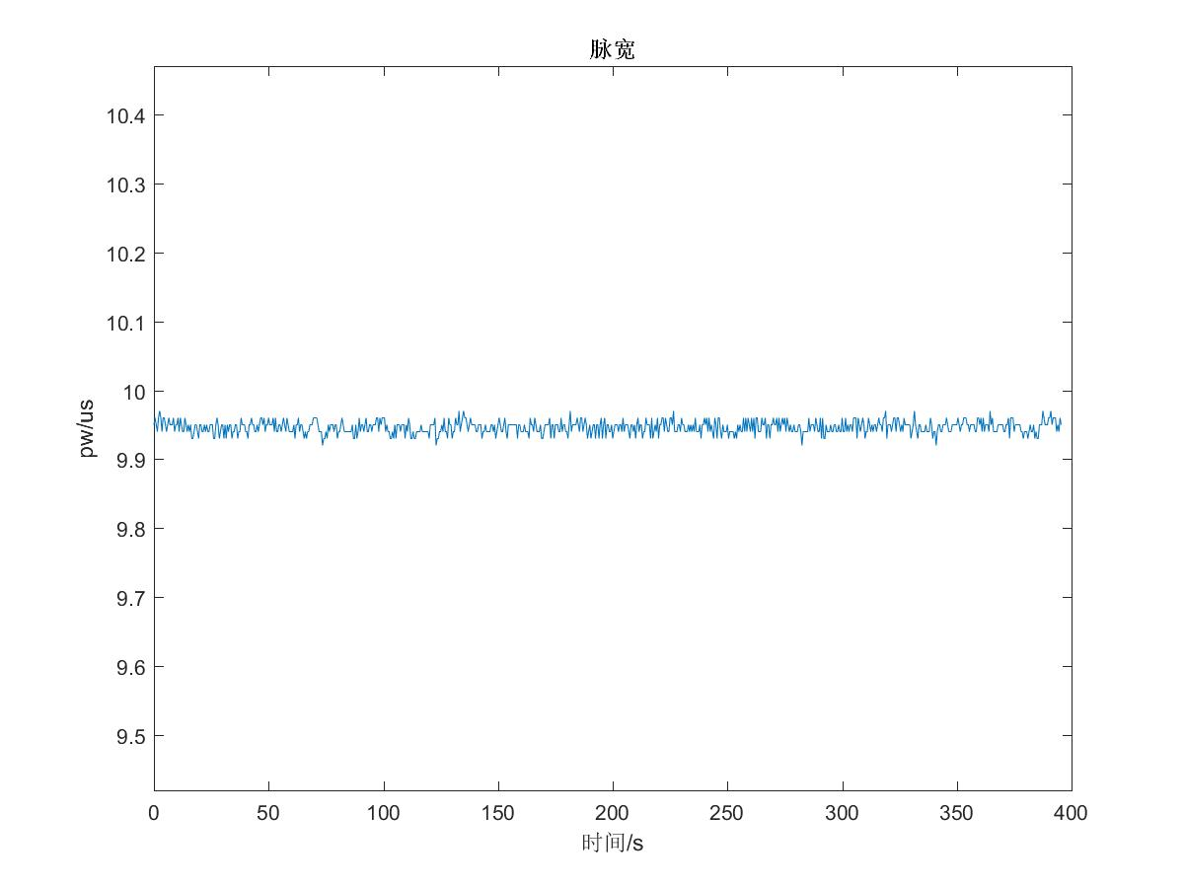

信号功率测量结果

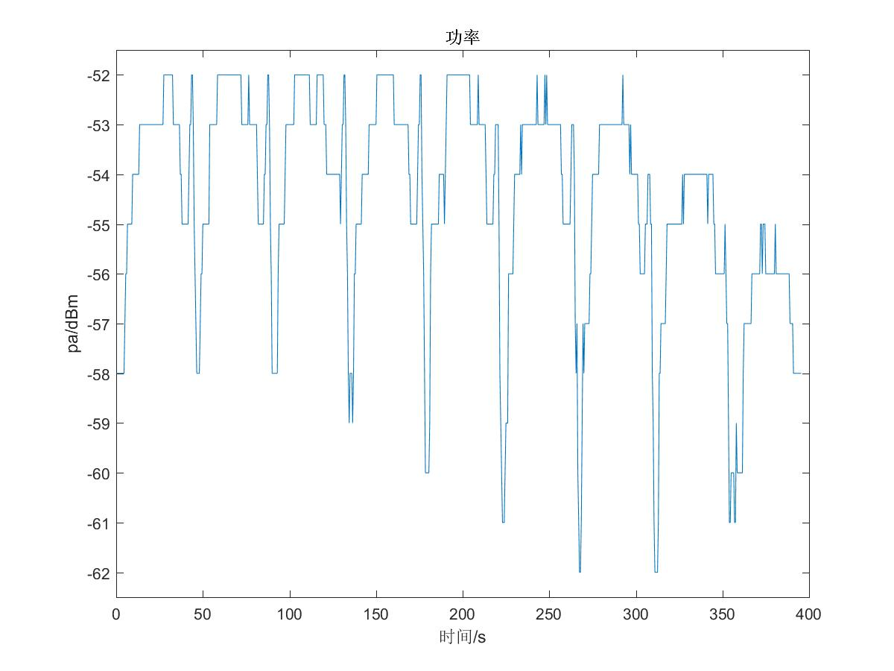

## 9G

角度测量结果

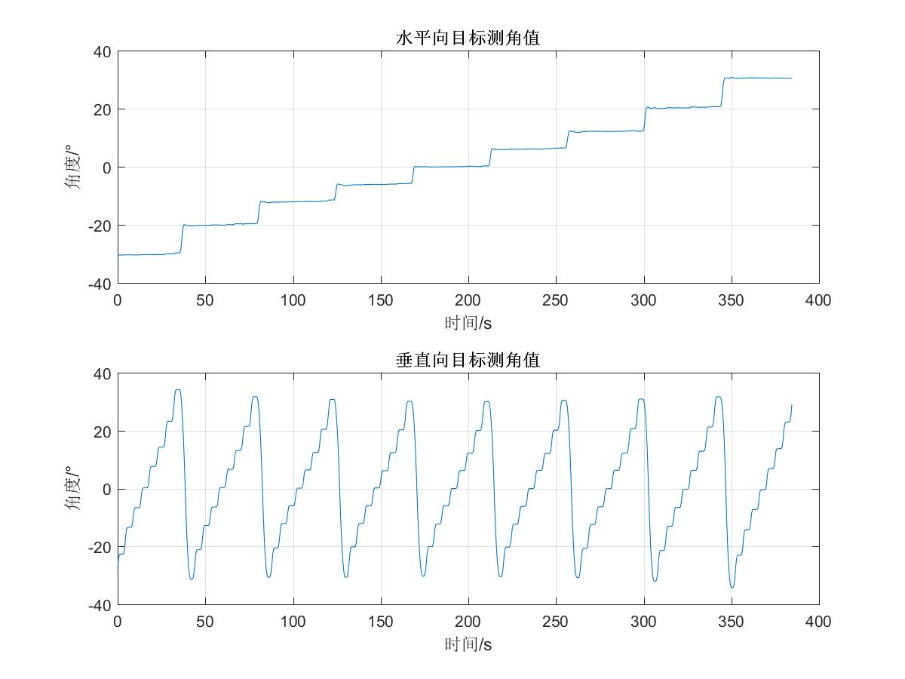

载频测量结果

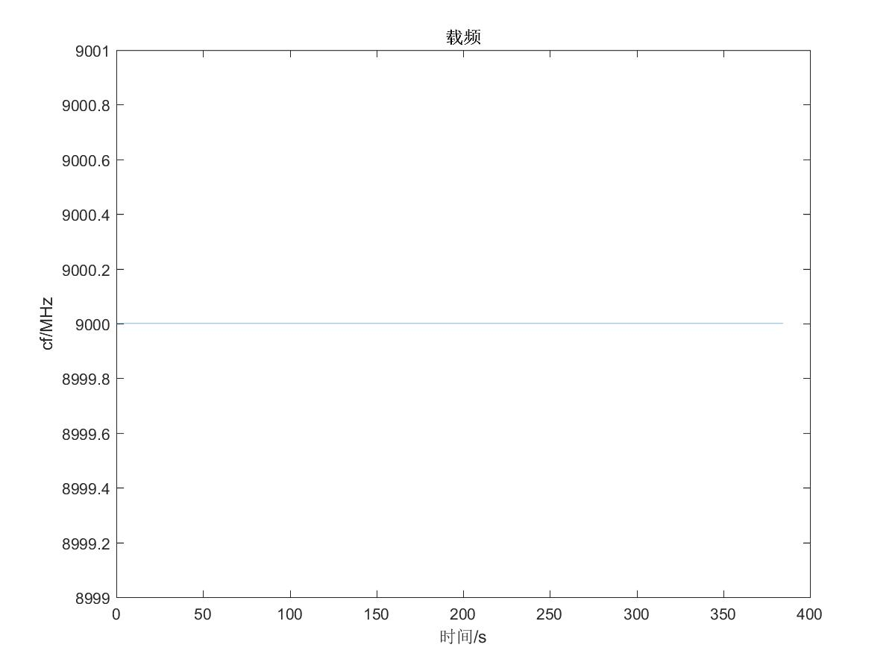

脉冲重复周期测量结果

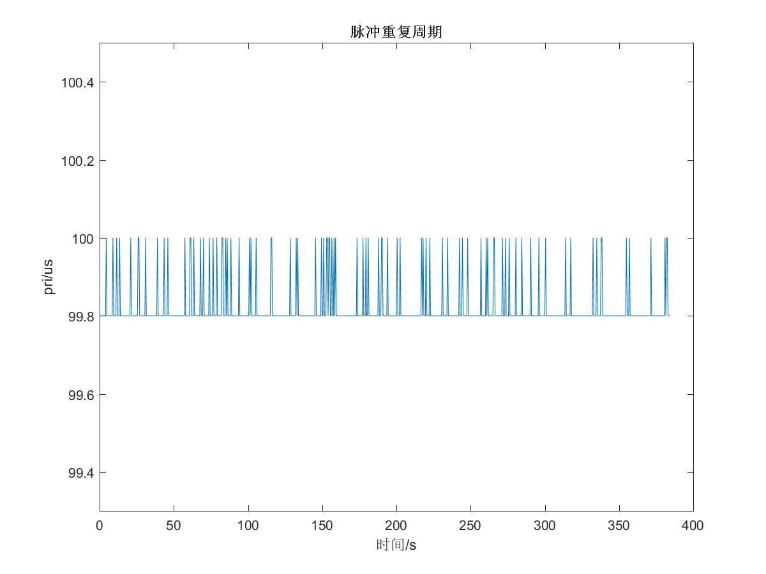

脉宽测量结果

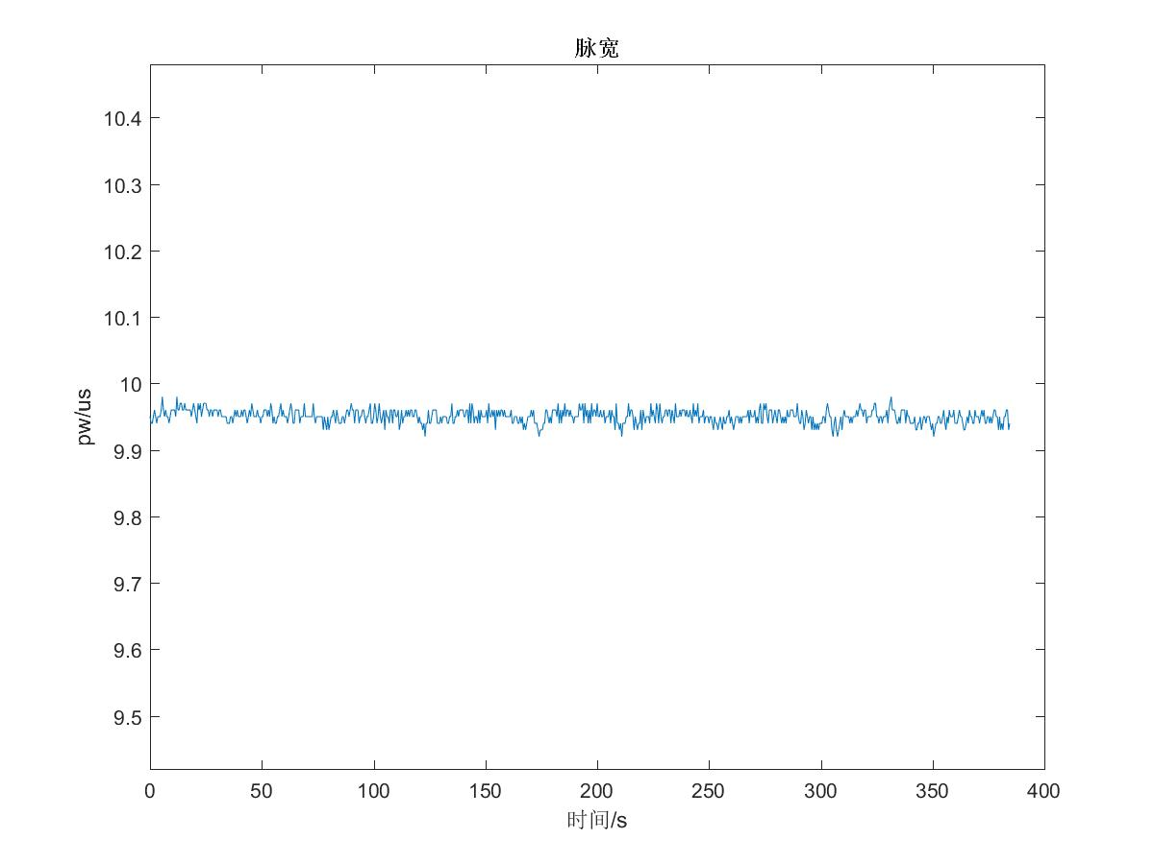

信号功率测量结果

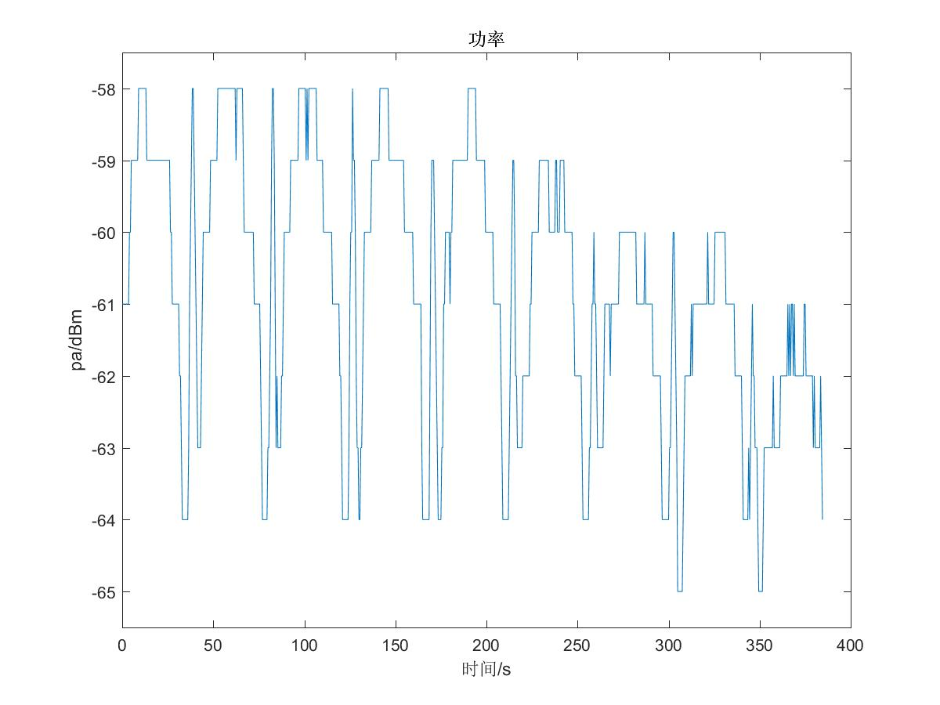

## 15G

角度测量结果

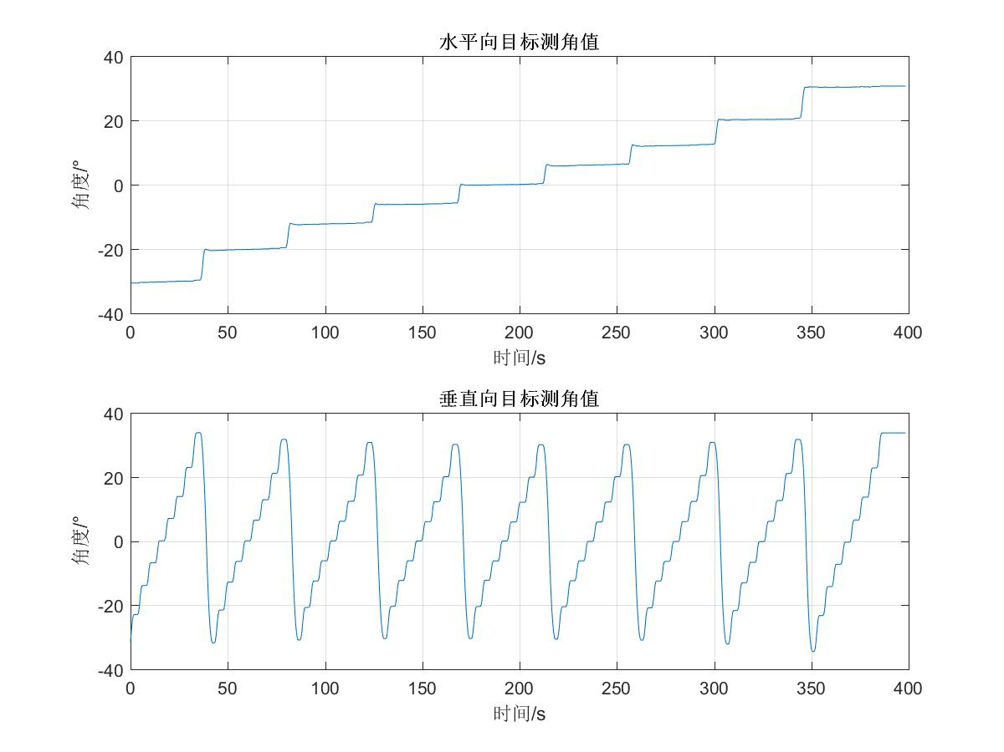

载频测量结果

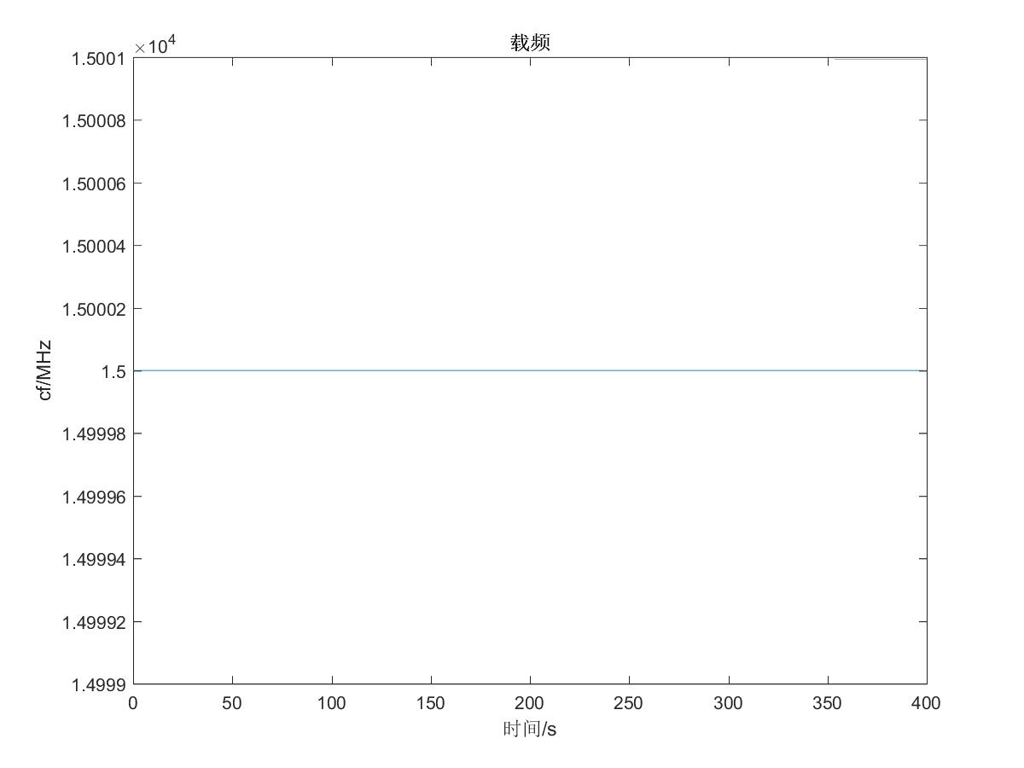

脉冲重复周期测量结果

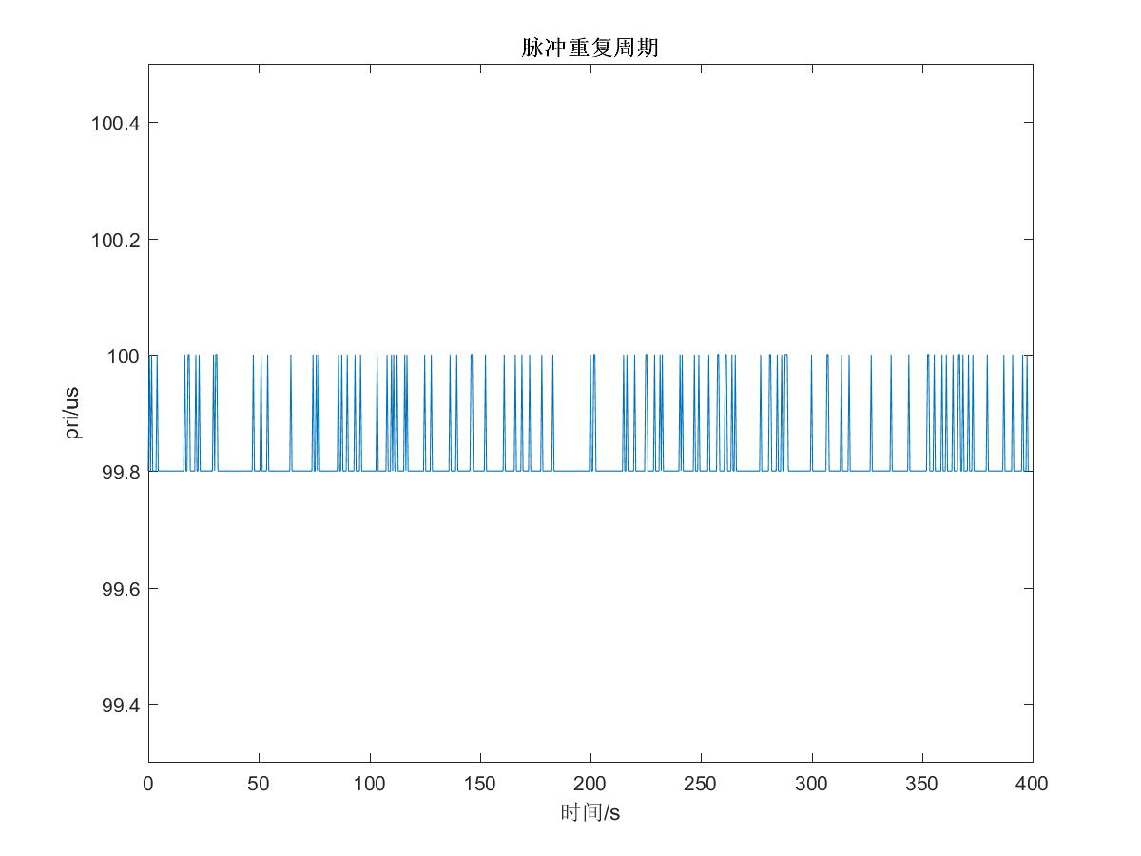

脉宽测量结果

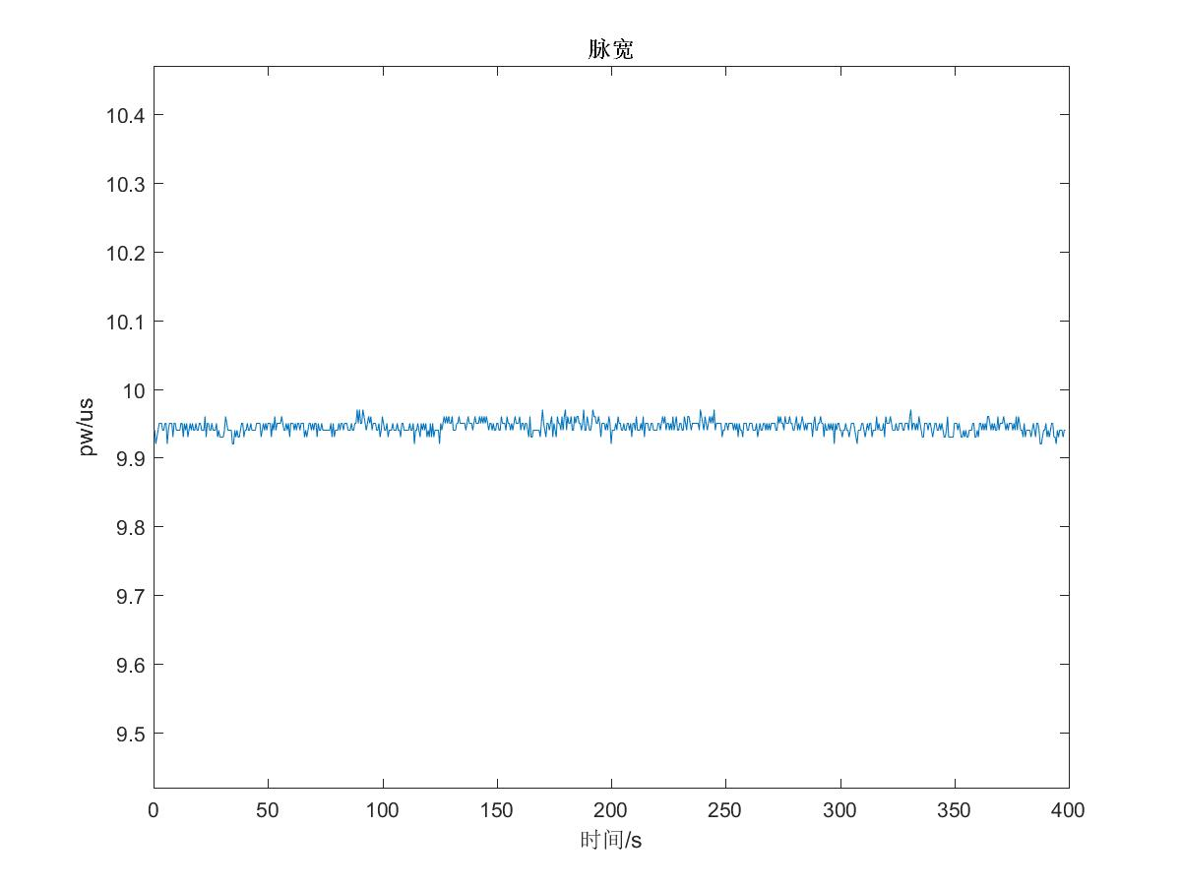

信号功率测量结果

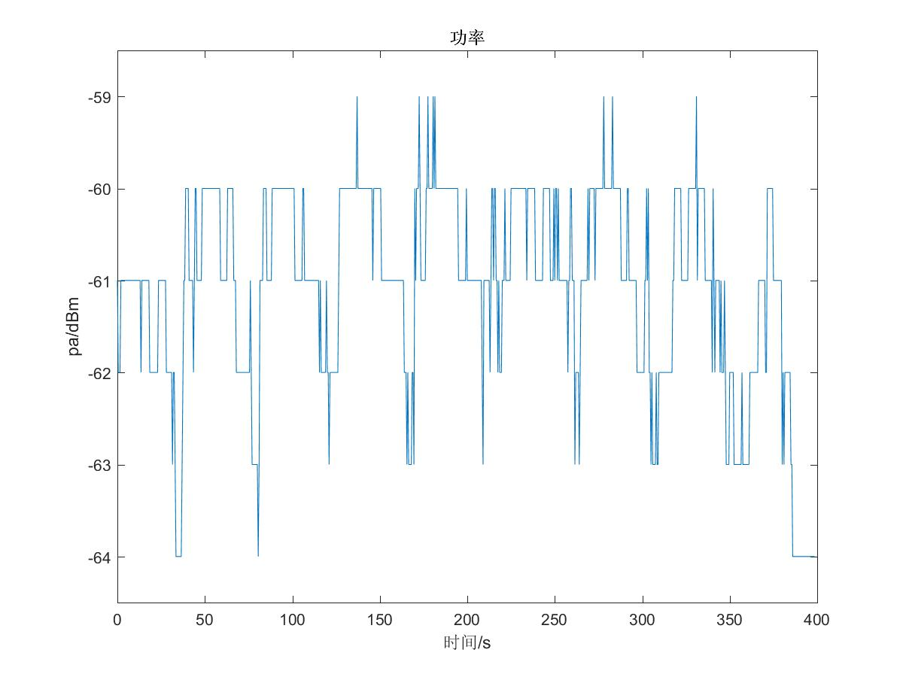

## 18G

角度测量结果

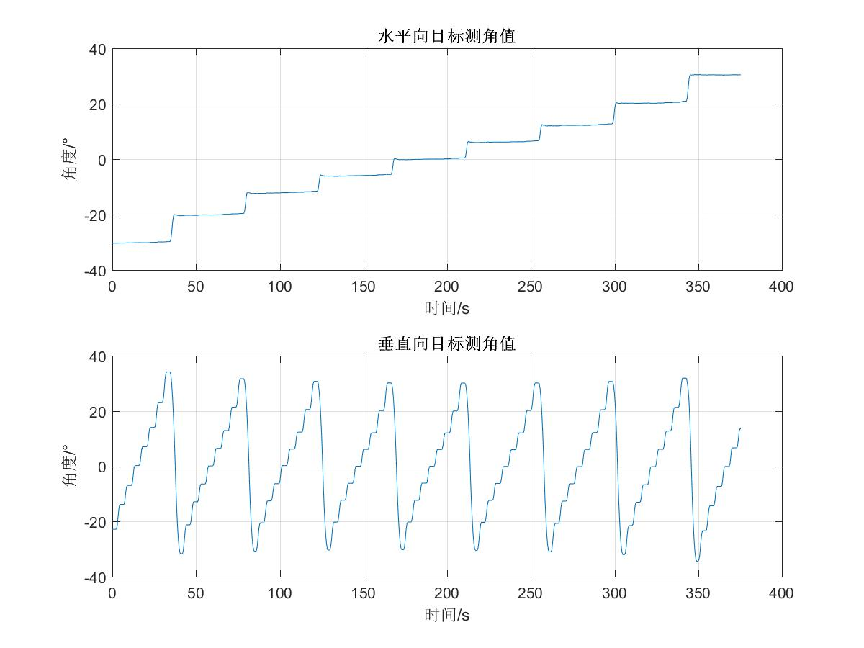

载频测量结果

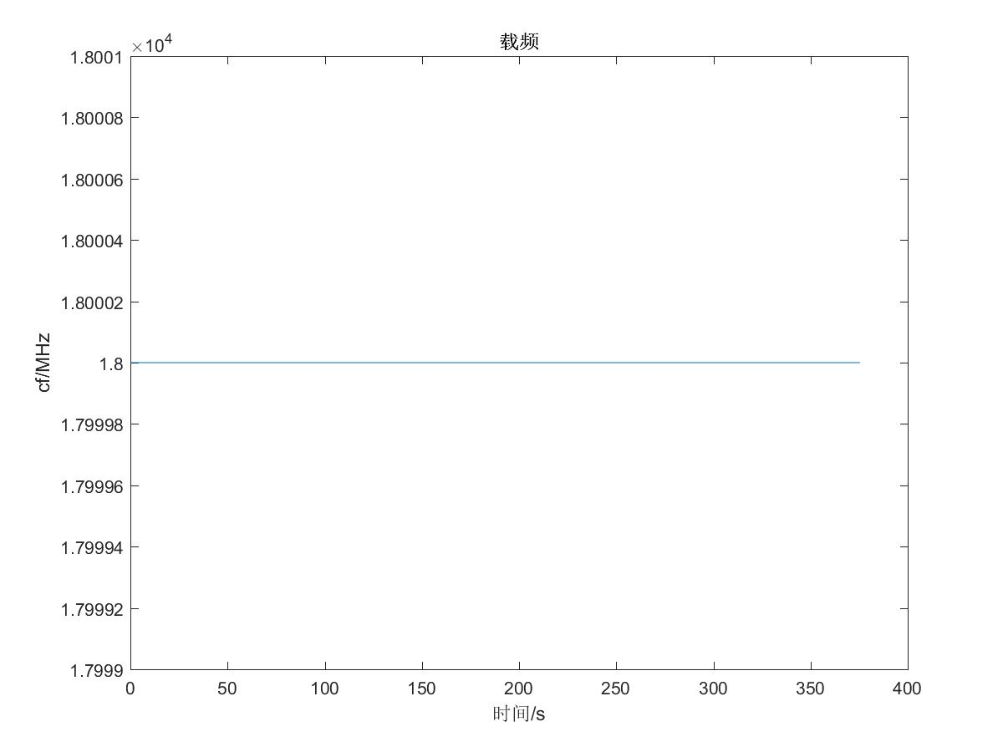

脉冲重复周期测量结果

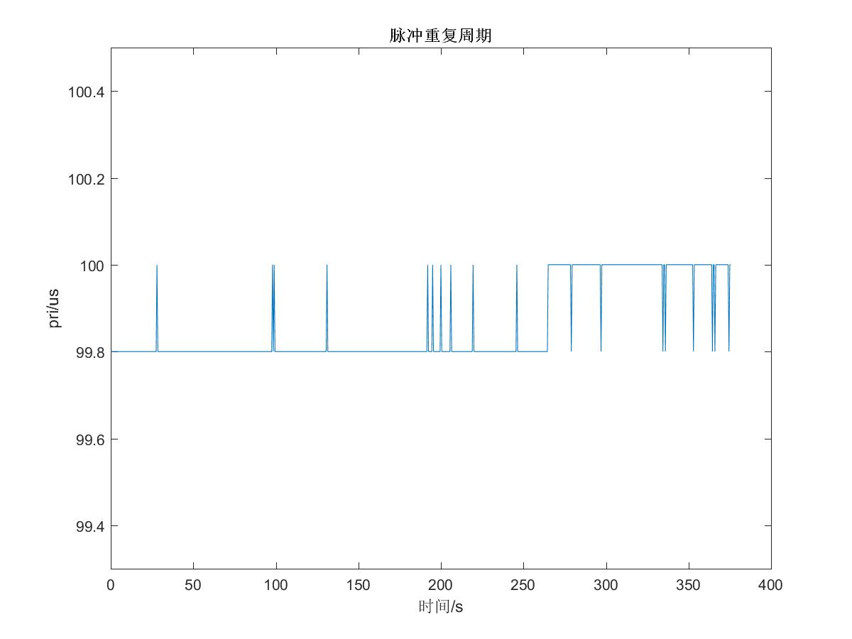

脉宽测量结果

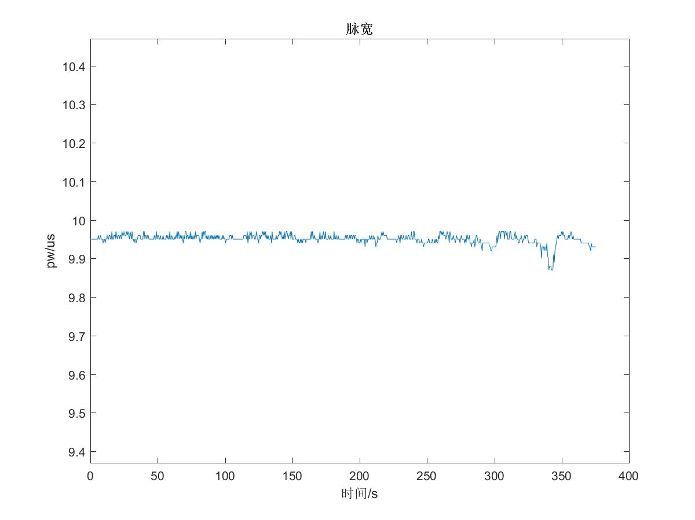

信号功率测量结果

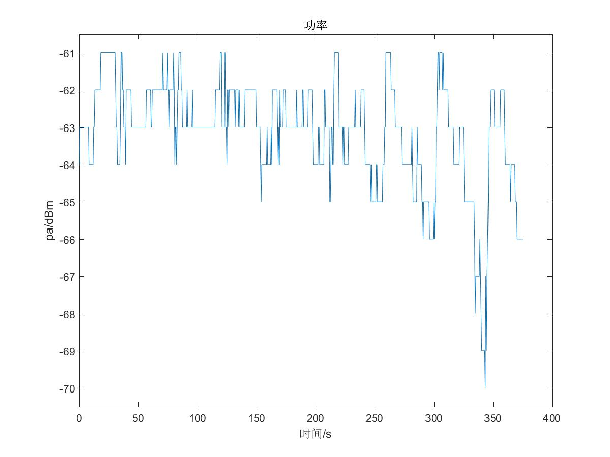

结论：频率为5G时，大角度存在测飞现象，该现象的出现伴随着功率大幅度衰减现象。天线特性在该频点不好。

# 测试三：参数精度测试

下标的数据排放格式是“估计结果/均方根误差”

|  |  |  |  |  |
| --- | --- | --- | --- | --- |
| 频率/参数估计 | CF | PRI | PW | PA |
| 2GHz | 2000.0000/0.0000 | 99.8332/0.0744 | 9.9548/0.0089 | -57.6035/0.9090 |
| 3GHz | 3000.0000/0.0000 | 99.8312/0.0726 | 9.9542/0.0098 | -55.7314/1.3760 |
| 4GHz | 4000.0000/0.0000 | 99.8263/0.0676 | 9.9595/0.0089 | -58.2035/0.9855 |
| 5GHz | 5000.0000/0.0000 | 99.8336/0.0747 | 9.9527/0.0085 | -56.0587/1.0386 |
| 6GHz | 6000.0000/0.0000 | 99.8244/0.0654 | 9.9594/0.0082 | -62.3863/1.9026 |
| 7GHz | 7000.0000/0.0000 | 99.8212/0.0616 | 9.9499/0.0127 | -66.8709/1.6646 |
| 8GHz | 8000.0000/0.0000 | 99.8071/0.0371 | 9.9716/0.0074 | -63.7726/1.1006 |
| 9GHz | 9000.0000/0.0000 | 99.8312/0.0725 | 9.9565/0.0097 | -58.4640/1.7600 |
| 10GHz | 10000.000/0.0000 | 99.8400/0.0800 | 9.9503/0.0086 | -53.1404/1.7679 |
| 11GHz | 11000.000/0.0000 | 99.8282/0.0696 | 9.9544/0.0087 | -56.7880/2.7460 |
| 12GHz | 12000.000/0.0000 | 99.8218/0.0624 | 9.9616/0.0100 | -61.1321/1.5769 |
| 13GHz | 13000.000/0.0000 | 99.8295/0.0710 | 9.9559/0.0089 | -56.8415/1.3061 |
| 14GHz | 14000.000/0.0000 | 99.8363/0.0770 | 9.9554/0.0085 | -56.9976/1.3446 |
| 15GHz | 15000.000/0.0000 | 99.8335/0.0746 | 9.9517/0.0089 | -55.1008/1.5792 |
| 16GHz | 16000.000/0.0000 | 99.8273/0.0687 | 9.9534/0.0096 | -57.0576/1.9512 |
| 17GHz | 17000.000/0.0000 | 99.8291/0.0705 | 9.9550/0.0106 | -58.2575/2.1302 |
| 18GHz | 18000.000/0.0000 | 99.8299/0.0713 | 9.9514/0.0088 | -55.0952/1.5897 |

结论：在2~18G，参数估计的系统误差（均方根误差）很小，测量结果比较稳定。。

# 测试四：一维测角精度测试

50mm老天线的测试结果：

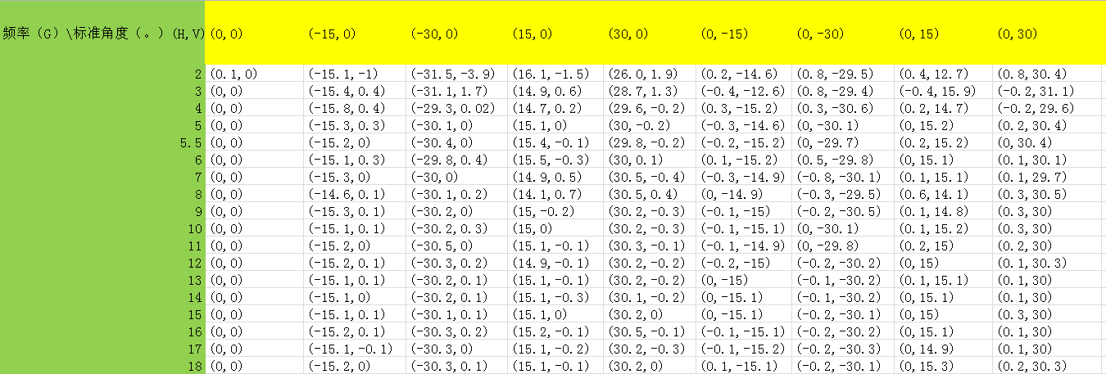

40mm新天线测试结果： 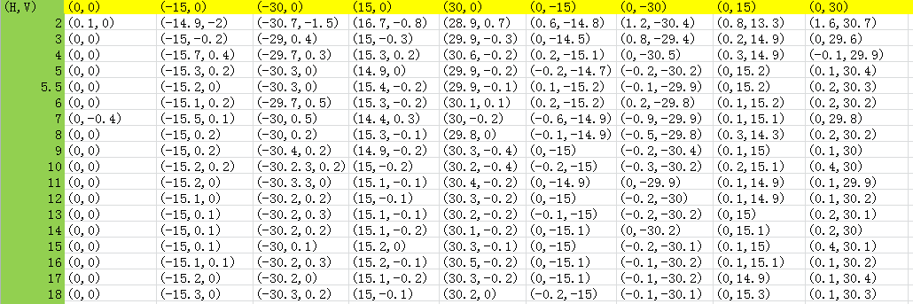

结论：根据测试结果看精度在低频2~3G比老天线要好一些。

# 测试五：延时测试

在DSP中通过定时器进行测量，定时器周期10us。

经过实测，在信号PRI=100us，脉宽pw=10us的情况下，DSP处理时间为13.7ms，满足40ms的延时要求。

## 联合调试测试（高低温，抖动，弹载控制器，惯导）（500）

## 外场挂飞测试（500）

# 总结及展望（1000）